附件2：

留学人员回国创业启动支持计划和科技活动项目
择优资助申报操作手册

目录
1.1浏览器设置 5
2.1软件登录 5
2.1.1网址设置 5
2.1.2登录设置 6
2.1.3密码修改 7
3.1单位和用户 8
3.1.1创建单位及案例 10
3.1.2创建用户及案例 22
4.1留学人员服务 34
4.1.1留学回国择优资助项目经费申报 34
4.1.2留学回国创业启动支持计划项目申报 40
4.1.3数据修改 49
4.1.4提交审核 50
5.1业务审批 51
5.1.1审批通过 51
5.1.2审批不通过 54
5.1.3业务办理流程 55

1.1浏览器设置
软件采用B\S架构，因此只需要在本地电脑上安装一个浏览器即可，但是受开发环境、开发语言、浏览器兼容性等客观因素影响，推荐使用：谷歌（最佳）、火狐、360极速浏览器。

2.1软件登录

2.1.1网址设置
打开四川省人力资源和社会保障厅官网，打开右边的“四川省专家人才管理服务”

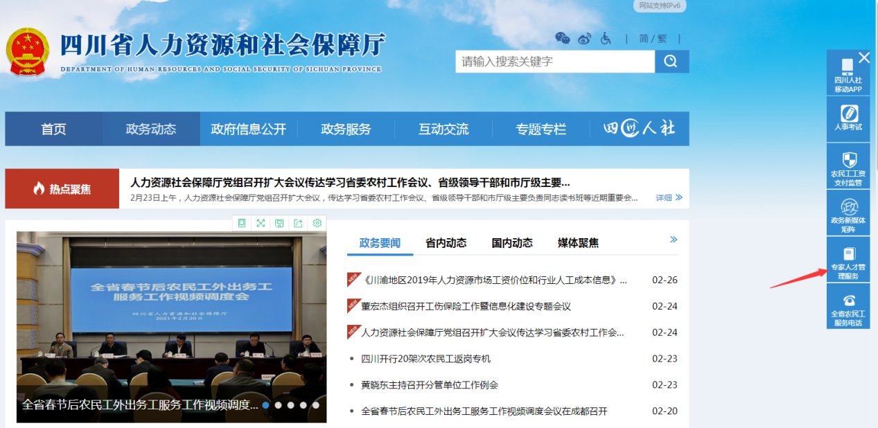

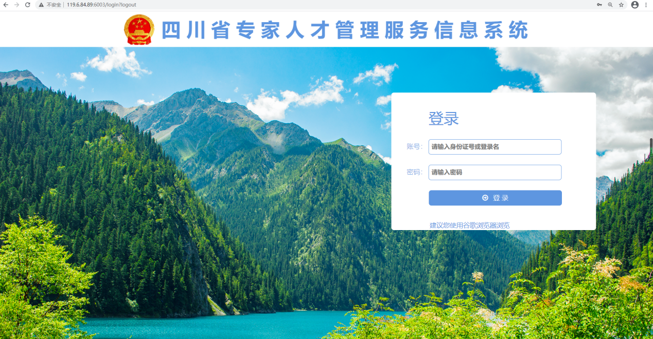

2.1.2登录设置
输入对应的登录名和登录密码，点击登录（如图三），然后根据提示拖动滑块完成验证（如图四），进入软系统主界面（如图五）。（注意：长时间未使用系统，系统会自动断开连接，导致无法登录系统，请关闭网站之后重新登录。） 如图三
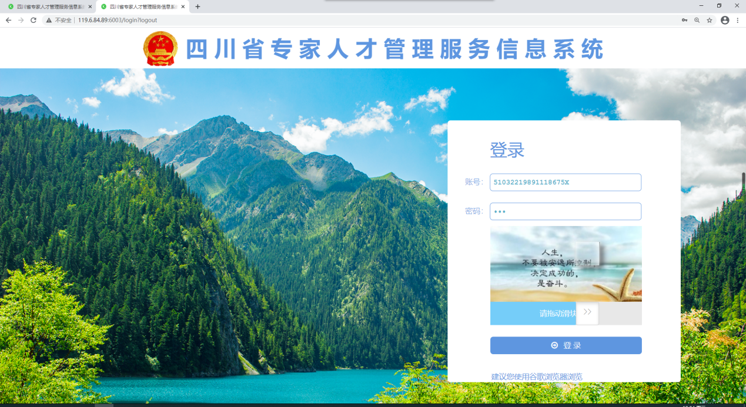
如图四
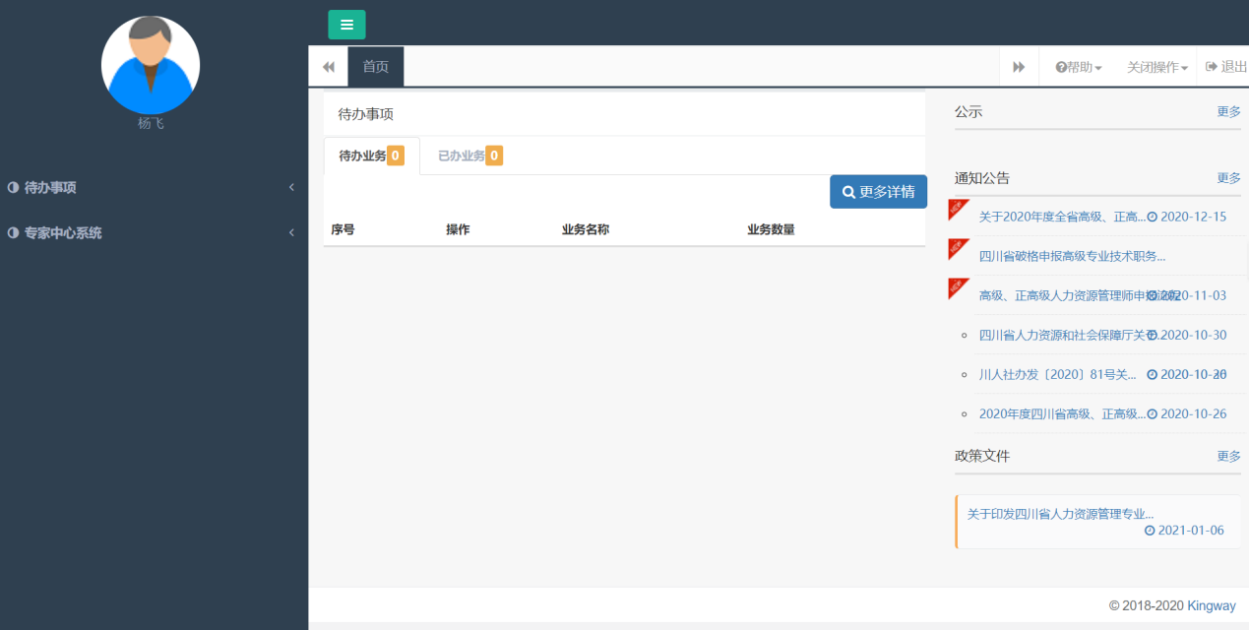
如图五

2.1.3密码修改
点击用户名，点击密码修改，输入旧密码，再输入新密码，确认新密码，点击确定。
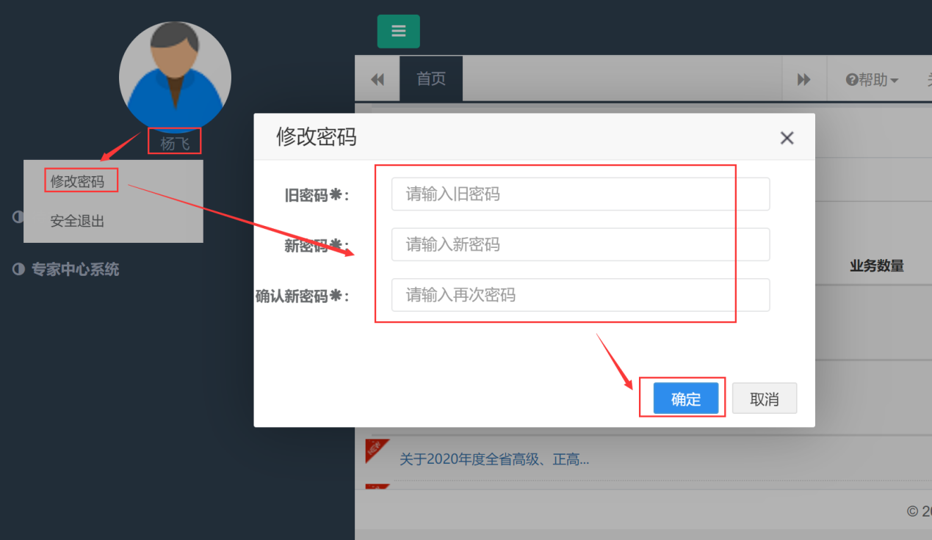
点击确定即修改。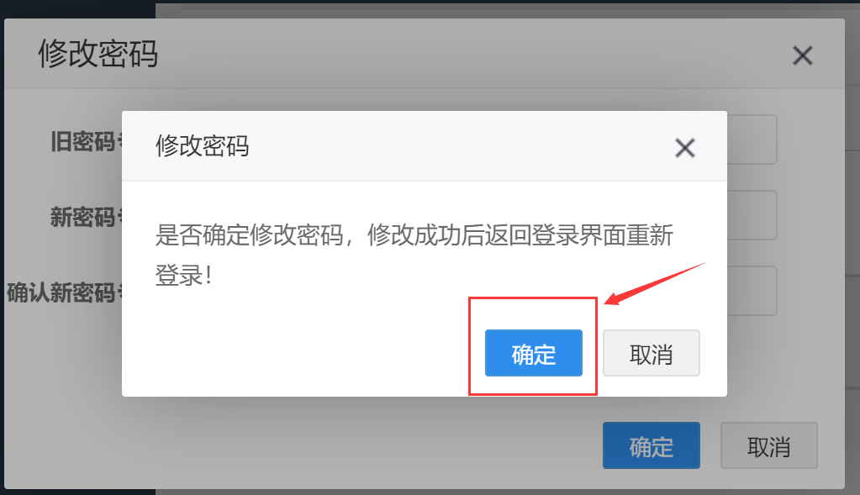

3.1单位和用户
系统角色分为省人社厅经办人员、省级部门经办人员、市（州）人社局经办人员、县（区）人社局经办人员、评委办经办人员、单位管理员、申报人员，不同的角色在系统里的职责和权限不一样。
登录账号分配：各级经办人员账号由上级经办人由上往下分配，例如：
省人社厅经办人员创建中央在川单位管理员、省级部门经办人员和市（州）人社局经办人员账号；
市（州）人社局经办人员创建市（州）部门单位、市（州）部门所属单位的单位管理员和县（区）人社局经办人员账号；
县（区）人社局创建县（区）部门单位、县（区）部门所属单位的单位管理员账号；
省级部门经办人员创建省级部门所属单位（企业）管理员账号和省级部门单位申报人员账号；
中央在川单位管理员、省级部门所属单位（企业）管理员、市（州）部门单位管理员、市（州）部门所属单位管理员、县（区）部门单位管理员、县（区）部门所属单位管理员分别创建本单位申报人账号；
系统默认本人身份证为登录账号，也是系统区分人员的唯一标识。

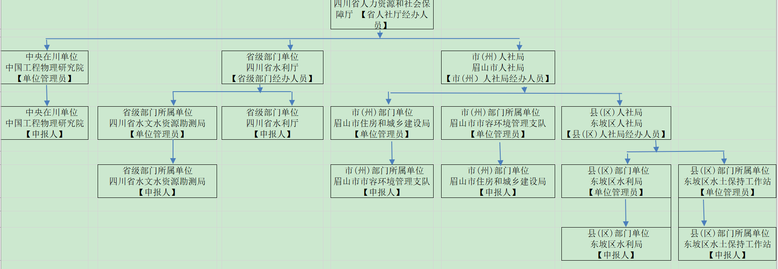

3.1.1创建单位及案例
根据需求调研，系统前期统一采用由上往下逐级创建单位，系统共分中央在川、省、市（州）、县（区）四类经办机构。上级经办人员使用相应账号和密码登录系统，在系统首页点击系统左边的‘基础数据管理——单位管理——新增（如下图1），在弹出的单位信息表中，根据系统操作说明（鼠标箭头放在需要填写内容的地方自动弹出相应操作提示，如下图2）并且结合所需创建单位的真实情况逐一完善单位信息（带*的内容代表必填，其他内容可填可不填），然后点击确定。添加好之后如需修改单位信息选择对应单位点击编辑，如需删除已添加单位就选中相应单位点击删除，需要查询单位点击旁边的‘请输入单位’，然后点击查询（如图3）。（注释：所属行政区域、上级机构名称、单位隶属关系一定不能填错误，务必慎重，否则会影响业务办理，如不清楚请参照下面的案例选择设置或者联系软件技术支持人员协助添加，具体联系方式请看软件首页右上角‘帮助’处）。

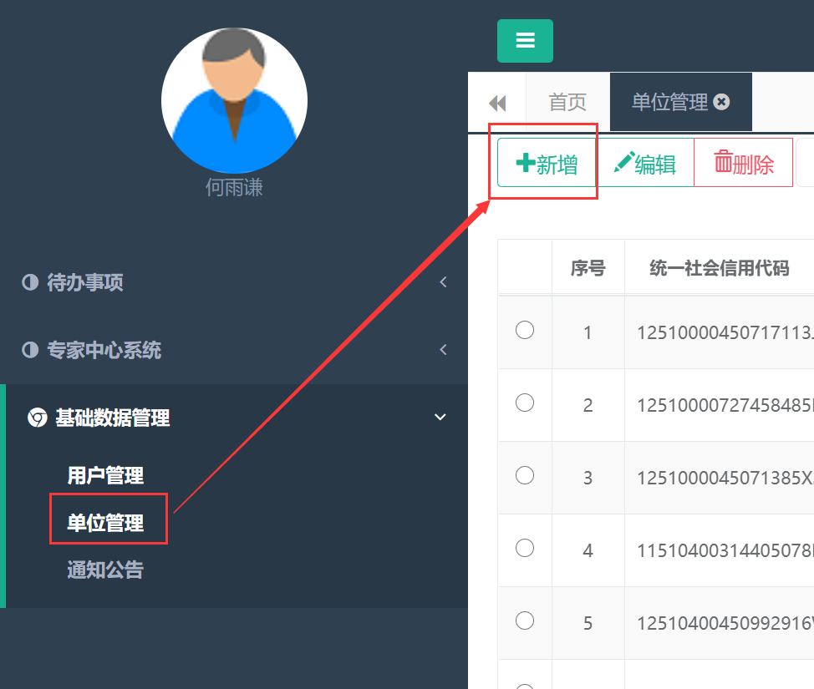如下图1
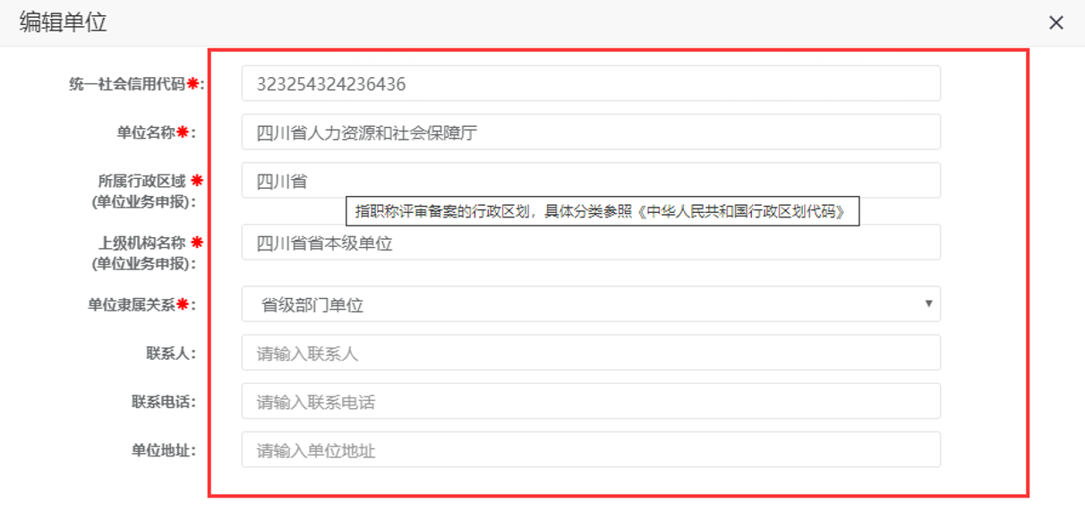
如下图2 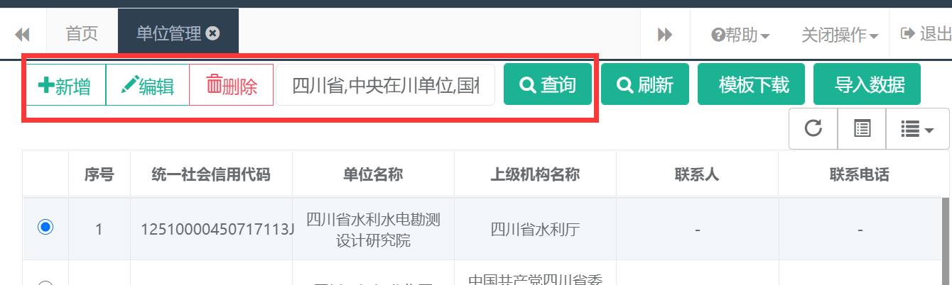如图3
案例一：四川省人力资源和社会保障厅创建中央在川企业“中国工程物理研究院”，选择内容如下（同类型单位创建方式类似）：
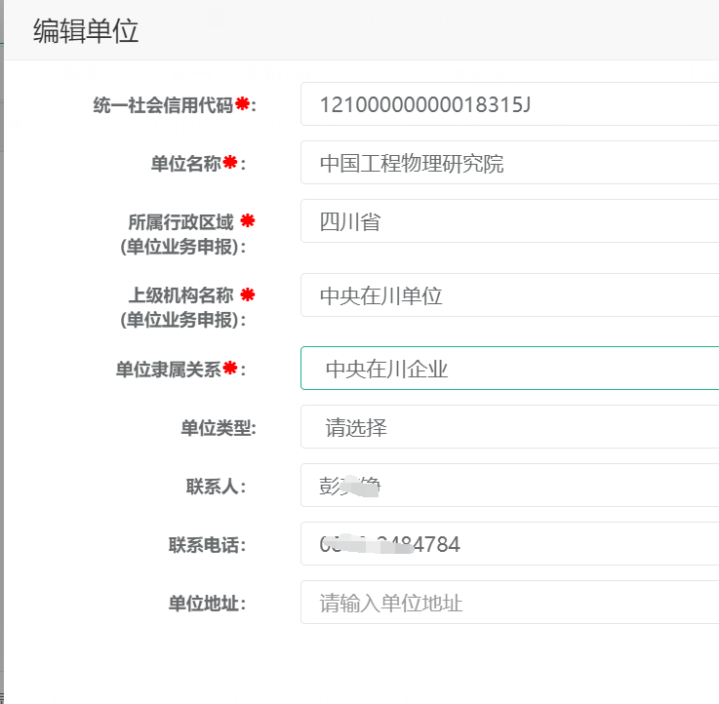
案例二：四川省人力资源和社会保障厅创建省级部门单位“四川省水利厅”，选择内容如下选择内容如下（同类型单位创建方式类似）：
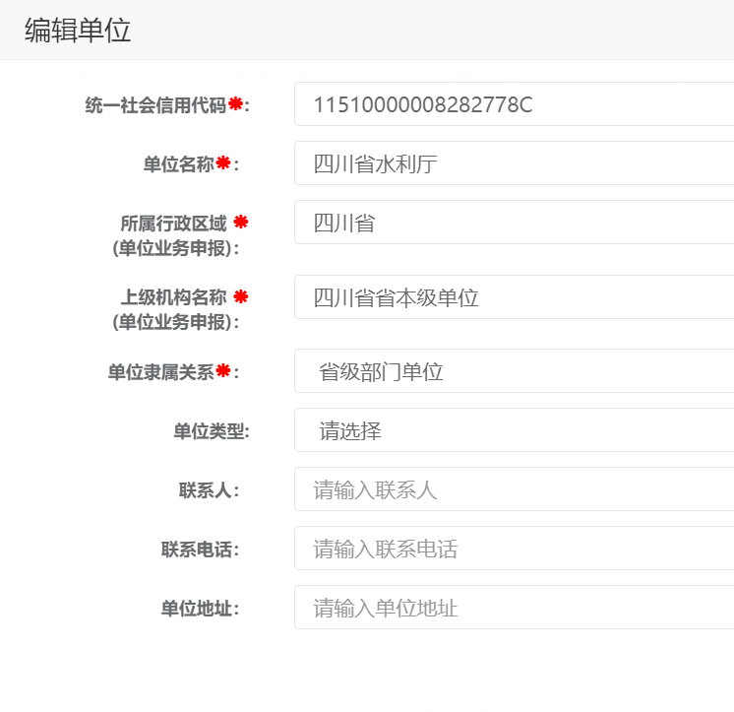
案例三：四川省人力资源和社会保障厅创建市（州）人社局“眉山市人力资源和社会保障局”，选择内容如下选择内容如下（同类型单位创建方式类似）：
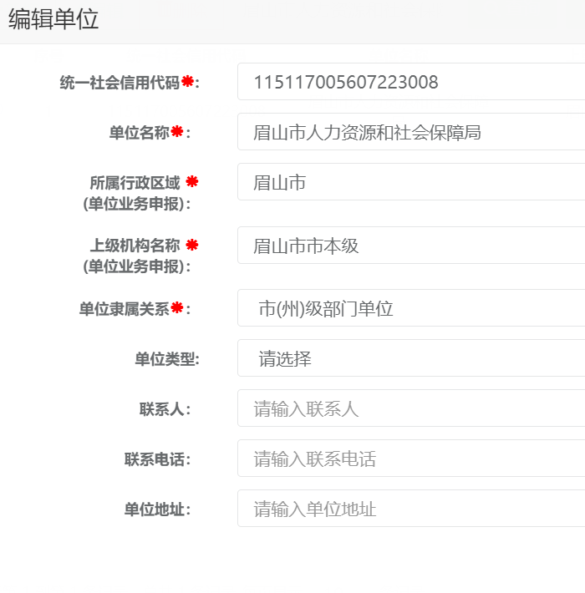

案例四：四川省水利厅创建下属二级事业单位“四川省水文水资源勘测局”，选择内容如下（同类型单位创建方式类似）：
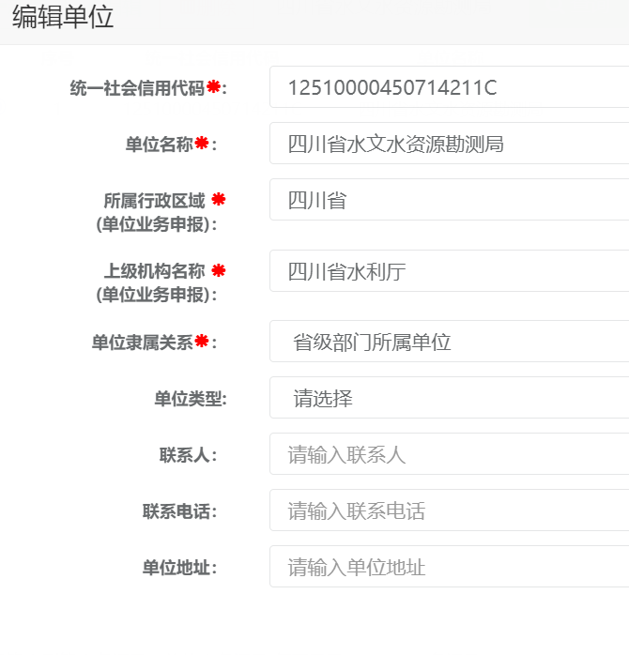
案例五：四川省水利厅创建下属二级机构“四川省水利发展集团有限公司”（即省属企业），选择内容如下（同类型单位创建方式类似）：
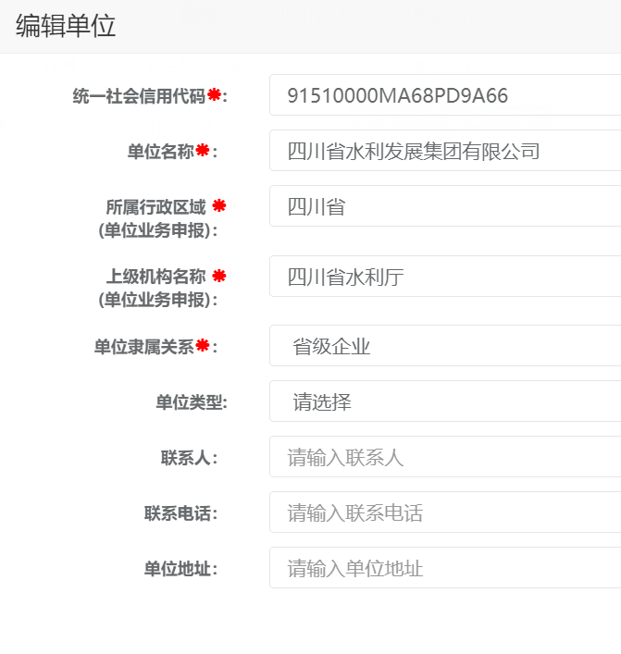

案例六：眉山市人力资源和社会保障局创建所管辖的市（州）部门单位“眉山市住房和城乡建设局”，选择内容如下（同类型单位创建方式类似）：
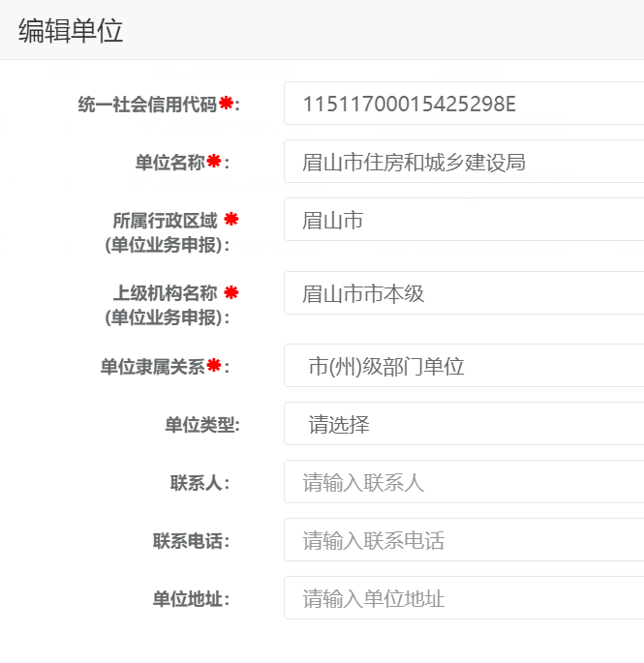

案例七：眉山市人力资源和社会保障局创建所管辖的市（州）部门所属单位，即“眉山市住房和城乡建设局”的下属二级单位“眉山市市容环境管理支队”，选择内容如下（同类型单位创建方式类似）：
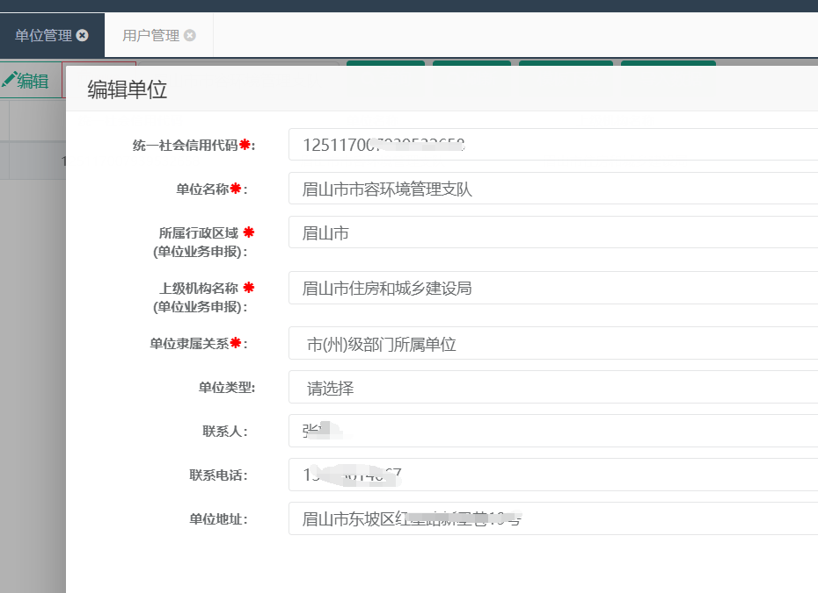
案例八：眉山市人力资源和社会保障局创建所管辖的县（区）人社局单位“东坡区人力资源和社会保障局”，选择内容如下（同类型单位创建方式类似）：
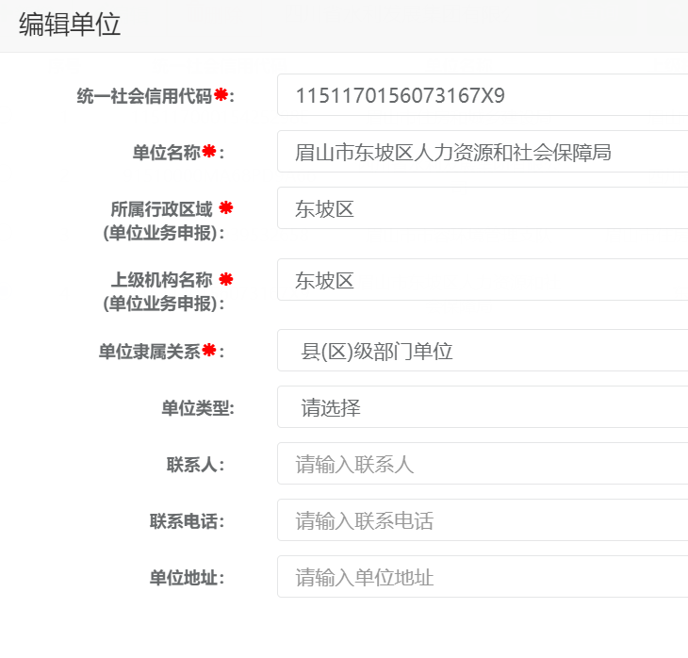

案例九：东坡区人力资源和社会保障局创建所管辖的东坡区部门单位“东坡区水利局”，选择内容如下（同类型单位创建方式类似）：
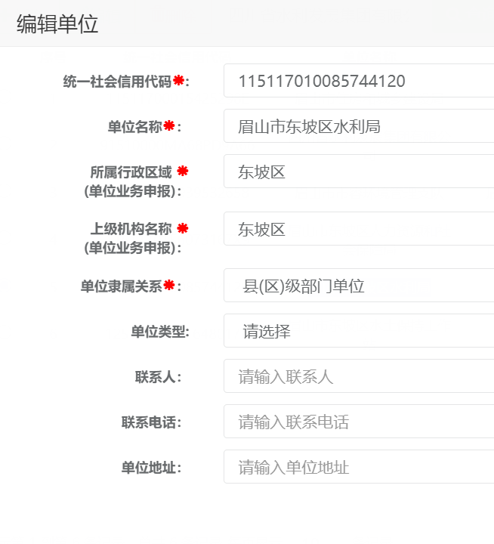
案例十：东坡区人力资源和社会保障局创建所管辖的东坡区部门所属单位，即“东坡区水利局”的下属二级单位“东坡区水土保持工作站”，选择内容如下（同类型单位创建方式类似）：
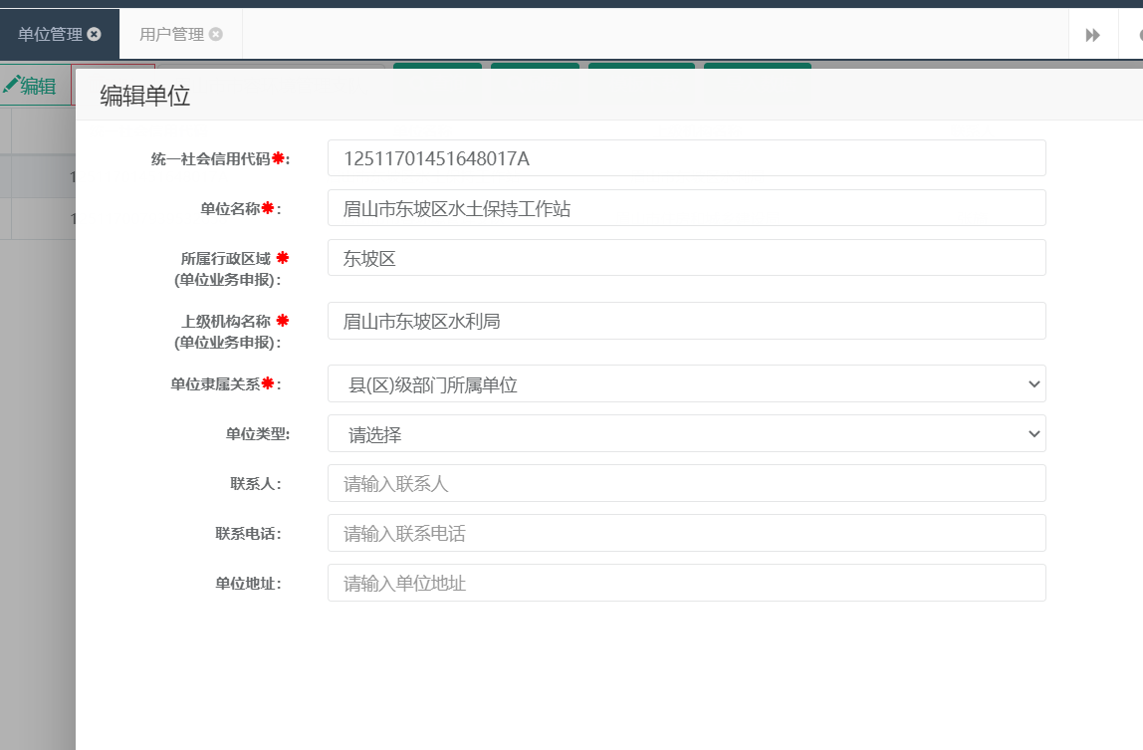

3.1.2创建用户及案例
单位创建好之后，需要给单位创建各类经办人员账号，创建步骤：在系统首页点击系统左边的‘基础数据管理——用户管理——添加（如图1），在弹出的信息中首先选择所属单位，添加用户名（即姓名），添加身份证（用户的身份证号码），登录名系统自动默认为本人身份证，密码默认‘123’（注意：带*的内容代表必填，其他内同可填可不填，如图2），录入好之后点击下一步（注：下一步自带保存功能，点击关闭代表不保存当前录入信息），进入到用户审批权限设置，根据当前人员的身份进行符合的角色分配，由左往右双击选择即可（如图3），然后点击保存。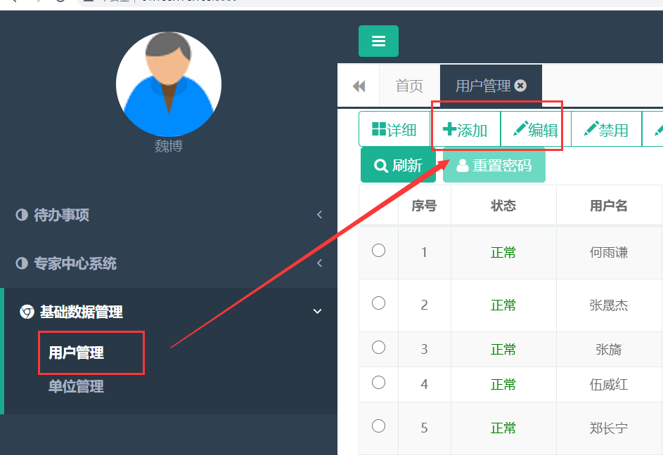如图1 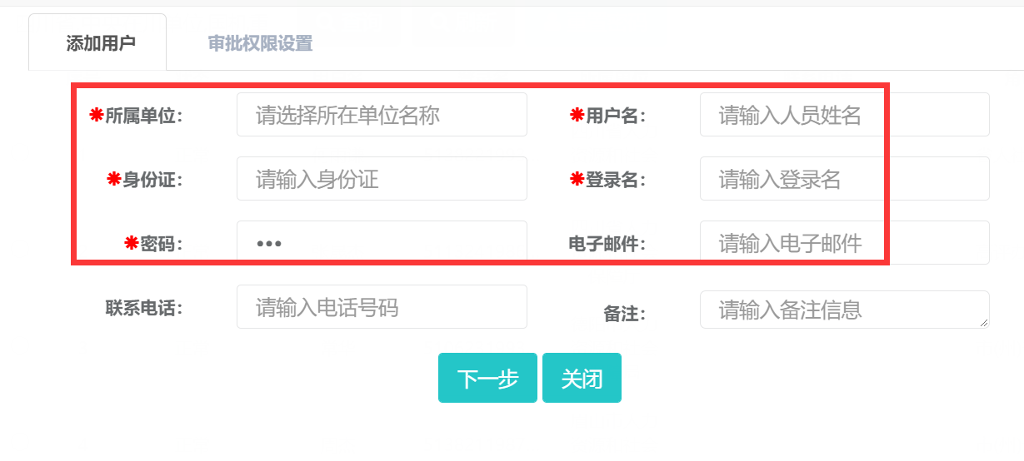如图2 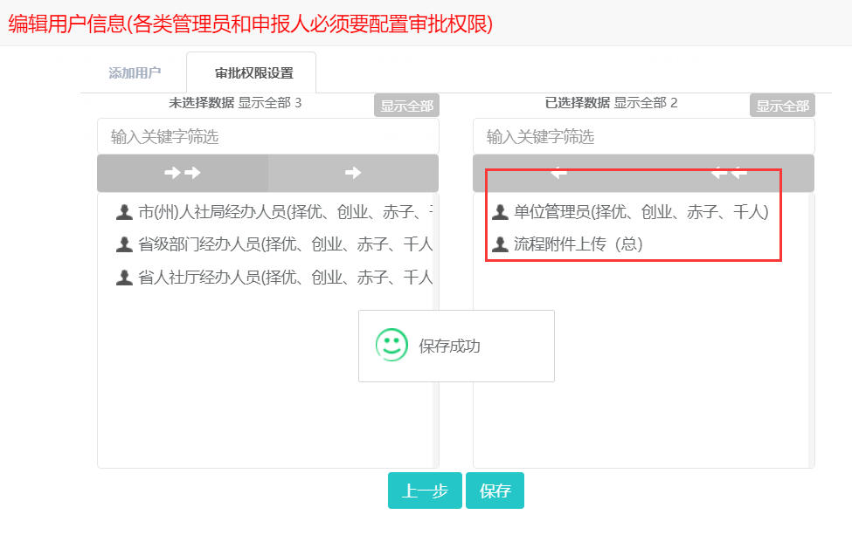如图3
案例一：四川省人力资源和社会保障厅[省人社厅经办人员]创建所管辖的中央在川单位管理员账号，即“中国工程物理研究院[单位管理员]”，选择内容如下（同类型用户创建方式类似）：
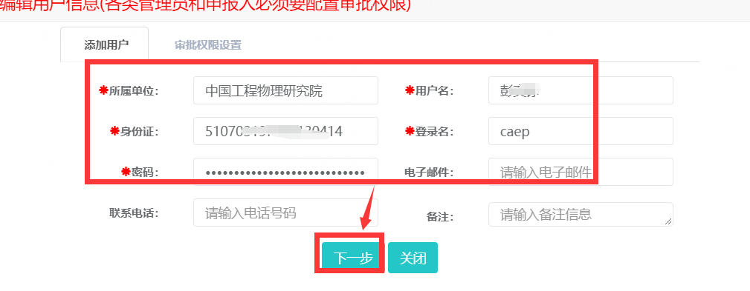
案例二：四川省人力资源和社会保障厅[省人社厅经办人员]创建所管辖的省级部门四川省水利厅经办人员账号，即“四川省水利厅[省级部门经办人员]”，选择内容如下（同类型用户创建方式类似）：

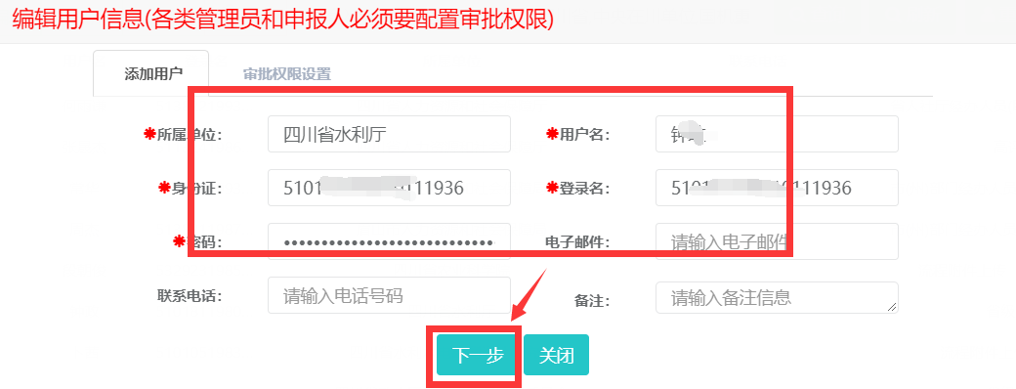
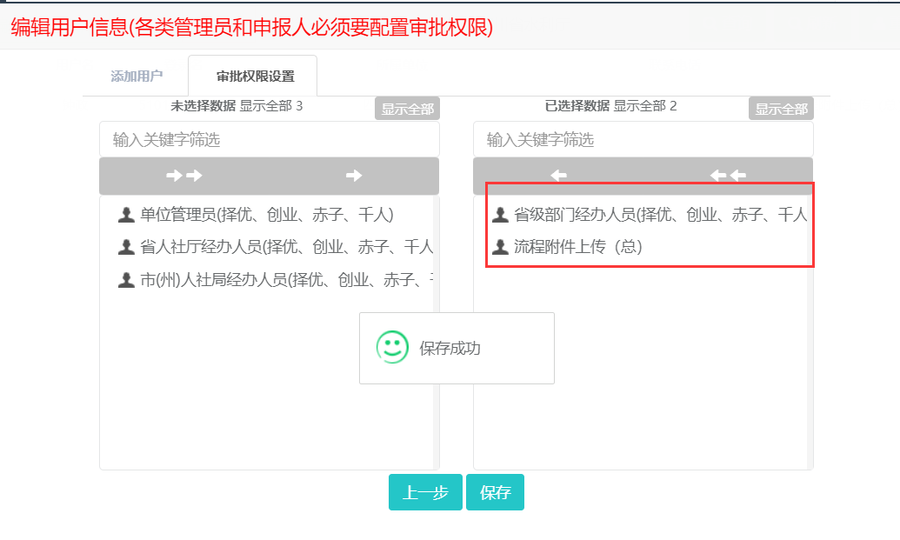

案例三：四川省人力资源和社会保障厅[省人社厅经办人员]创建所管辖的眉山市人社局经办人员账号，即“眉山市人力资源和社会保障局[市（州）人社局经办人员]”，选择内容如下（同类型用户创建方式类似）：

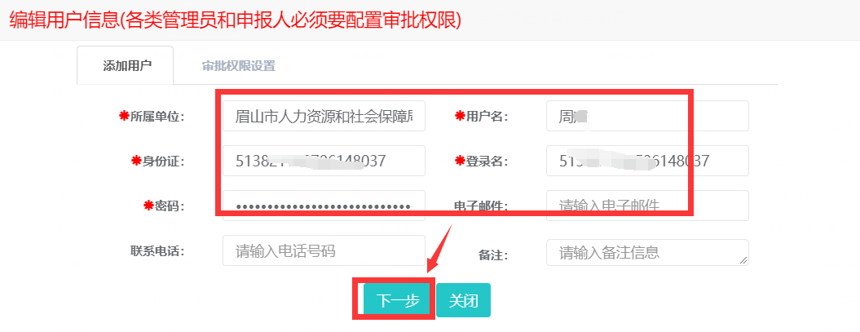
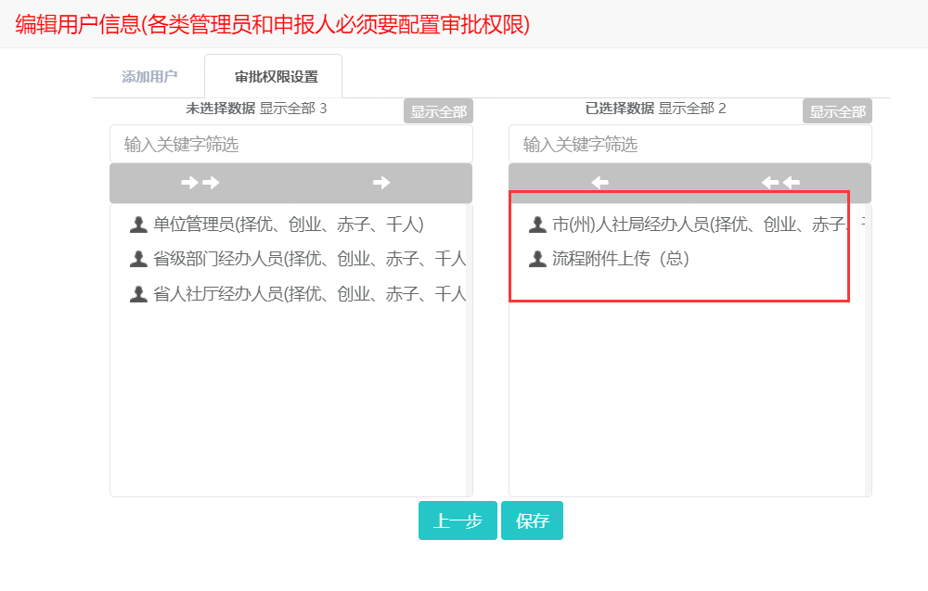

案例四：四川省水利厅（省级部门经办人员）创建下属二级事业单位“四川省水文水资源勘测局（单位管理员）”，选择内容如下（同类型用户创建方式类似）：
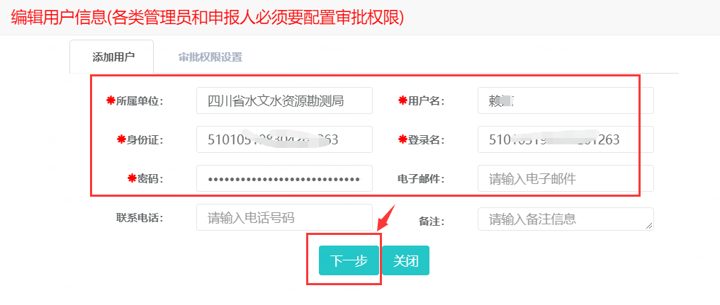
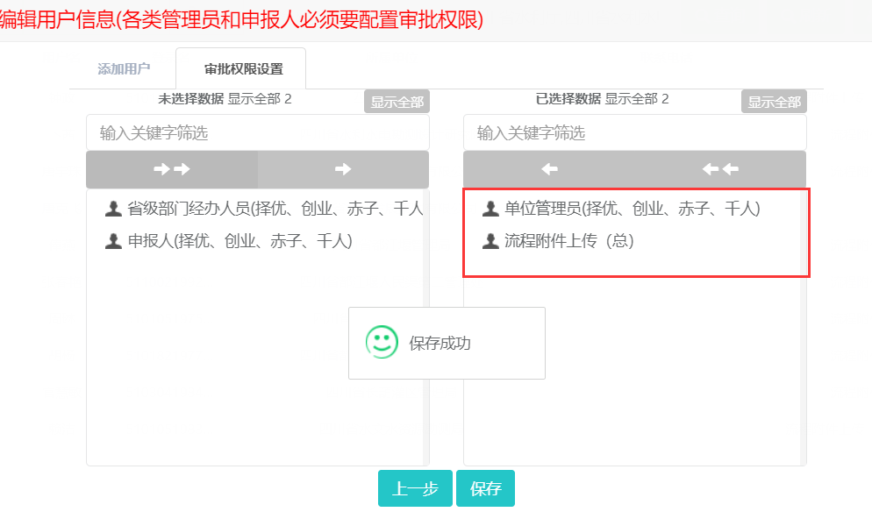

案例五：眉山市人力资源和社会保障局[市（州）人社局经办人员]创建所管辖的眉山市部门单位管理员账号，即“眉山市住房和城乡建设局[单位管理员]”，选择内容如下（同类型用户创建方式类似）：
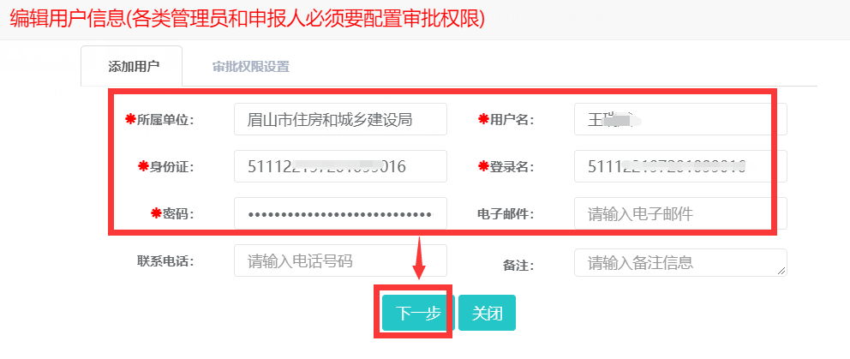
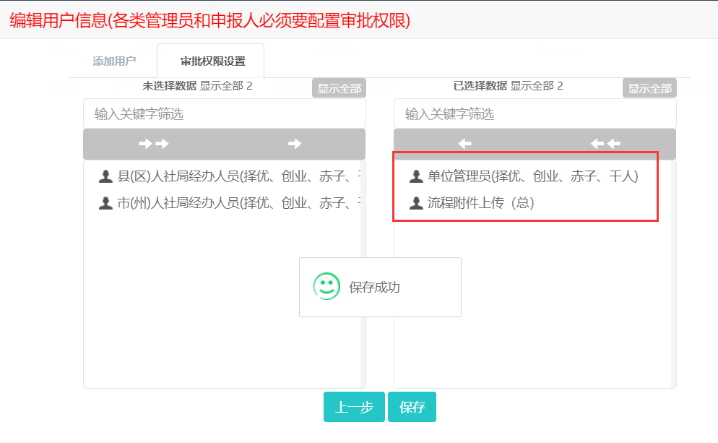
案例六：眉山市人力资源和社会保障局[市（州）人社局经办人员]创建所管辖的眉山市部门所属单位管理员账号，即“眉山市住房和城乡建设局”的下属二级单位“眉山市市容环境管理支队[单位管理员]”，选择内容如下（同类型用户创建方式类似）：

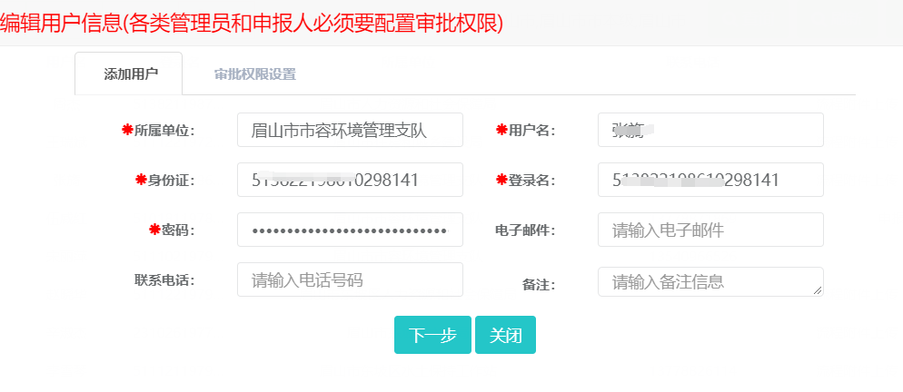
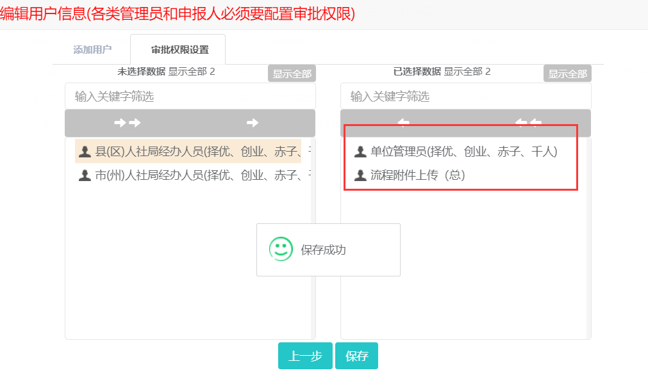

案例七：眉山市人力资源和社会保障局[市（州）人社局经办人员]创建所管辖的县（区）人社局经办人员账号，即“东坡区人力资源和社会保障局[县（区）人社局经办人员]”，选择内容如下（同类型用户创建方式类似）：
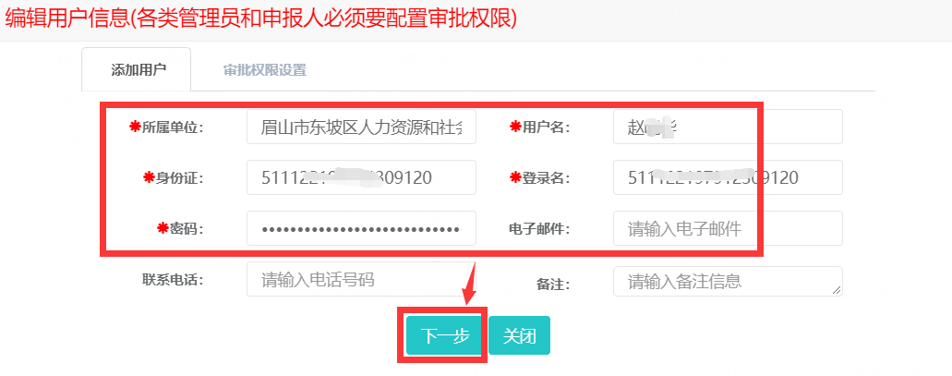
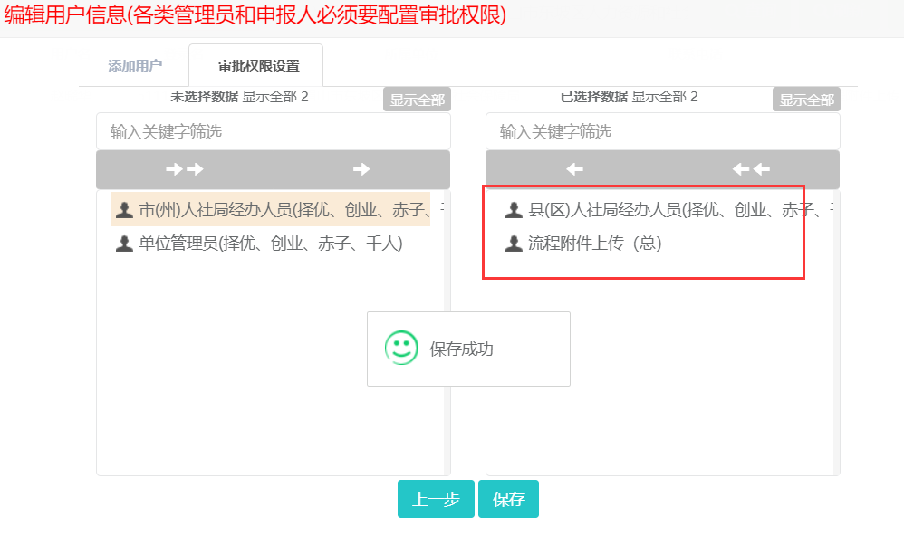

案例八：东坡区人力资源和社会保障局[县（区）人社局经办人员]创建所管辖的东坡区部门单位“东坡区水利局[县（区）部门经办人员]”，选择内容如下（同类型用户创建方式类似）：
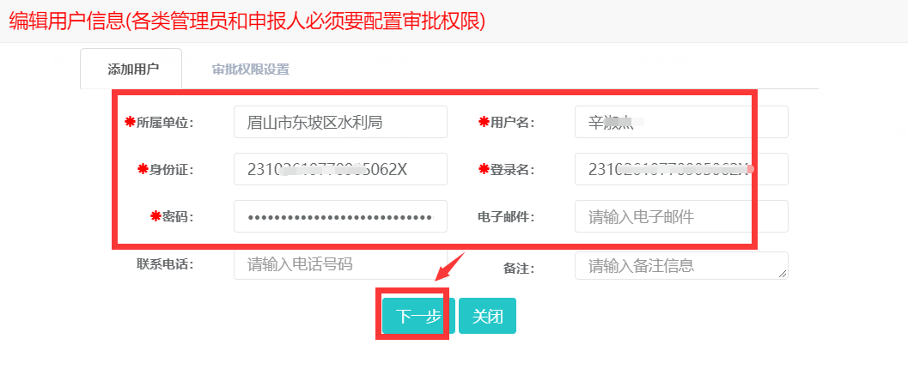
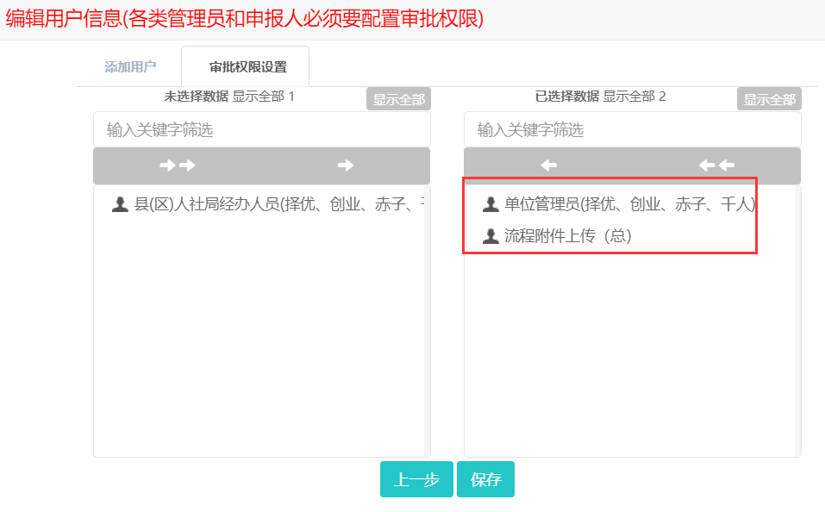
案例九：东坡区人力资源和社会保障局[县（区）人社局经办人员]创建所管辖的东坡区部门所属单位，即“东坡区水利局”的下属二级单位“东坡区水土保持工作站[单位管理员]”，选择内容如下（同类型用户创建方式类似）：
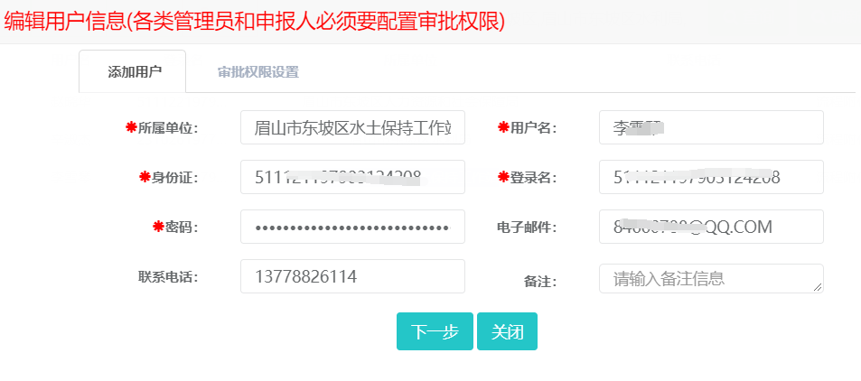
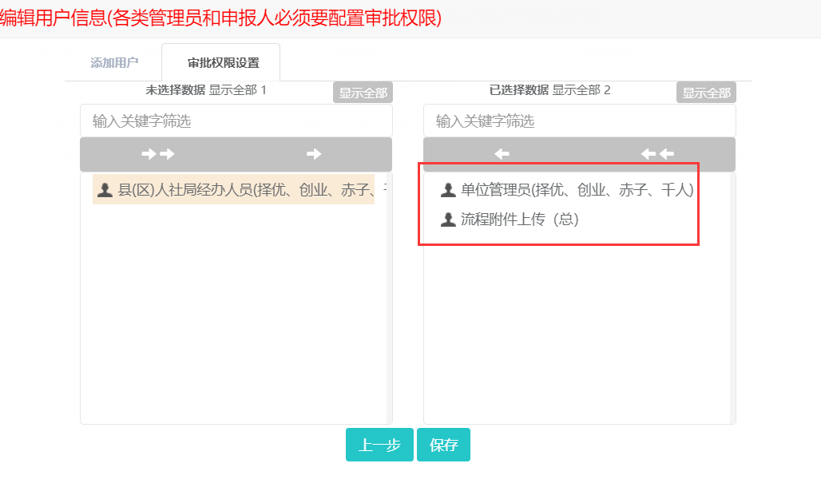

案例十：各级管理员创建本单位申报人账号，选择内容如下（同类型用户创建方式类似）：
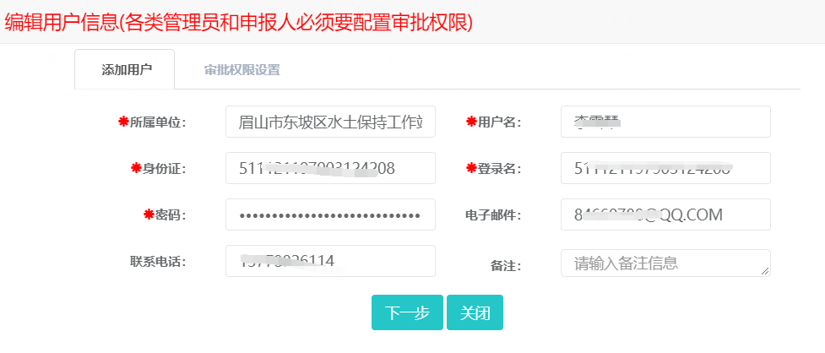
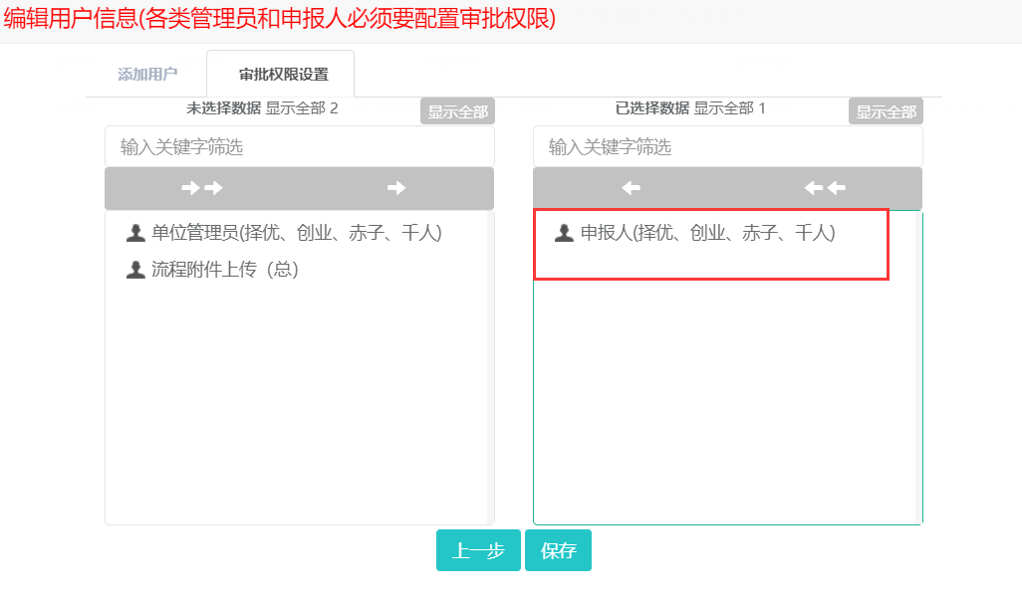

4.1留学人员服务

4.1.1留学回国择优资助项目经费申报
依次点击左边的菜单栏：专家中心系统——留学人员服务——留学回国择优资助项目经费申报————留学回国择优资助经费申报表——点击“申报”如图五，然后根据实际情况填入相关内容。

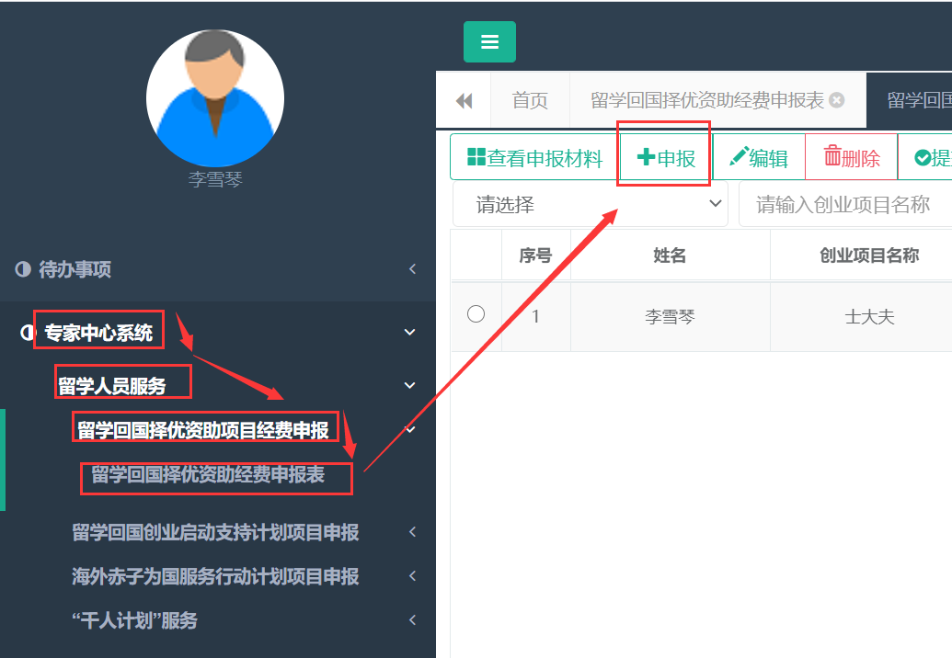
如图五

4.1.1.1基本信息填报
在打开的申报表中，根据个人情况依次完善申报材料,然后上传照片(如图六)，点击“保存数据”（如图七）。
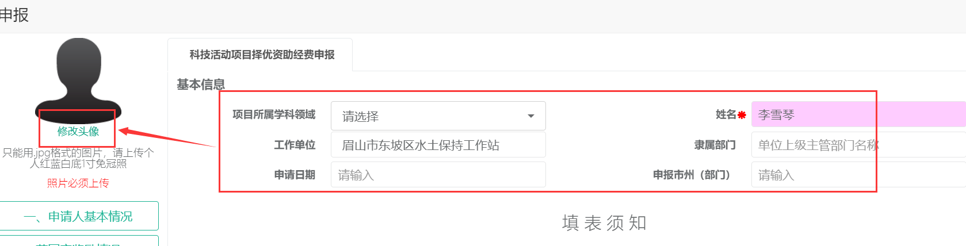
如图六
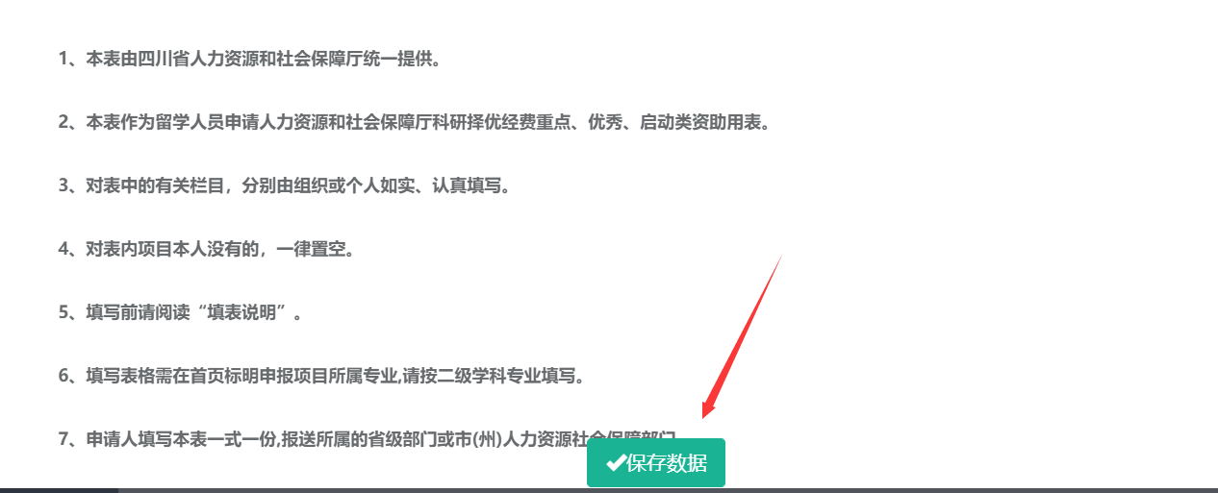
如图七

4.1.1.2一、申请人基本情况
点击左边的档案袋，“一、申请人基本情况”，根据个人实际情况完善好人员基本信息，完善好了之后点击“下一步”或者“保存”（注释：点击下一步自带保存并可以继续往下完善其他档案袋；点击“保存”按钮就关闭当前档案袋，返回首页。如需编辑其他档案袋那就直接点击对应档案袋即可）。
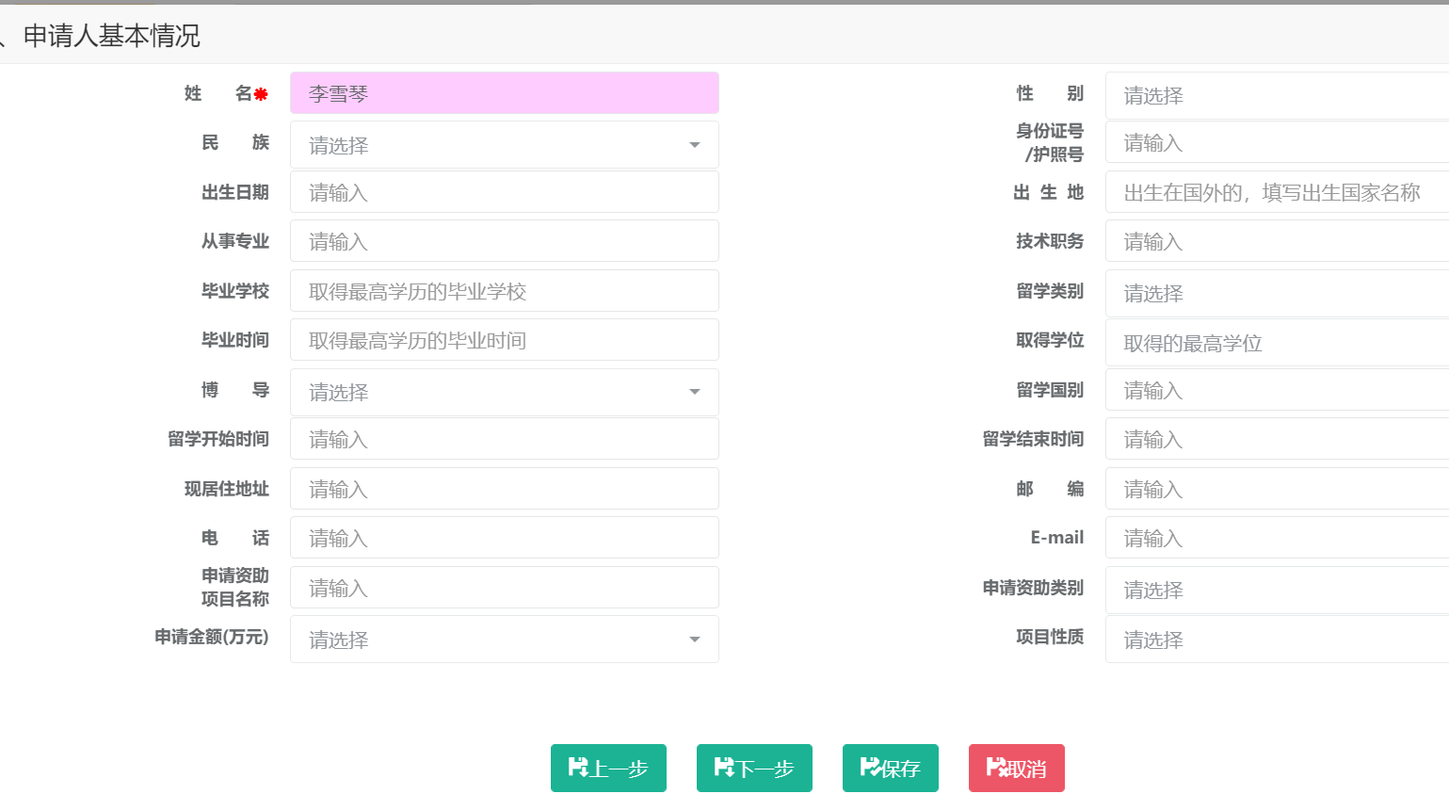

4.1.1.3获国家奖励情况
点击左边的档案袋，“获国家奖励情况”，根据个人实际情况完善好人员基本信息，完善好了之后点击“下一步”或者“保存”（注释：点击下一步自带保存并可以继续往下完善其他档案袋；点击“保存”按钮就关闭当前档案袋，返回首页。如需编辑其他档案袋那就直接点击对应档案袋即可）。
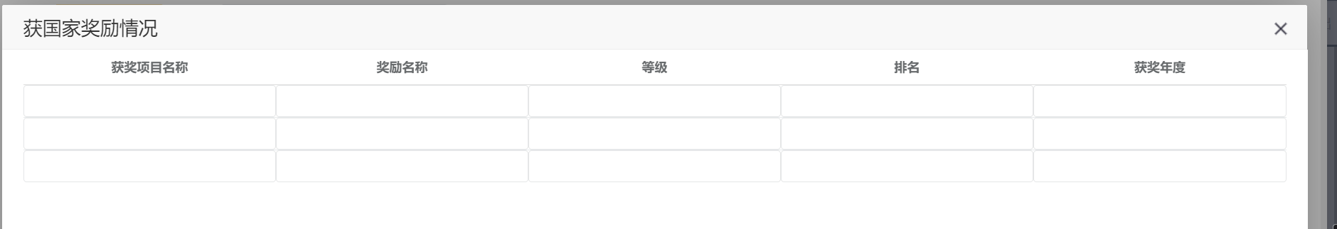

4.1.1.4主要学术兼职
点击左边的档案袋，“主要学术兼职”，根据个人实际情况完善好人员基本信息，完善好了之后点击“下一步”或者“保存”（注释：点击下一步自带保存并可以继续往下完善其他档案袋；点击“保存”按钮就关闭当前档案袋，返回首页。如需编辑其他档案袋那就直接点击对应档案袋即可）。
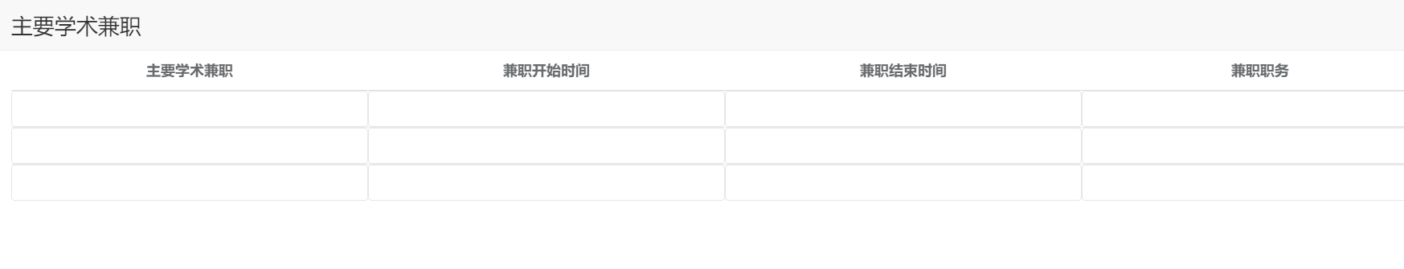

4.1.1.5工作单位信息
点击左边的档案袋，“工作单位信息”，根据个人实际情况完善好人员基本信息，完善好了之后点击“下一步”或者“保存”（注释：点击下一步自带保存并可以继续往下完善其他档案袋；点击“保存”按钮就关闭当前档案袋，返回首页。如需编辑其他档案袋那就直接点击对应档案袋即可）。
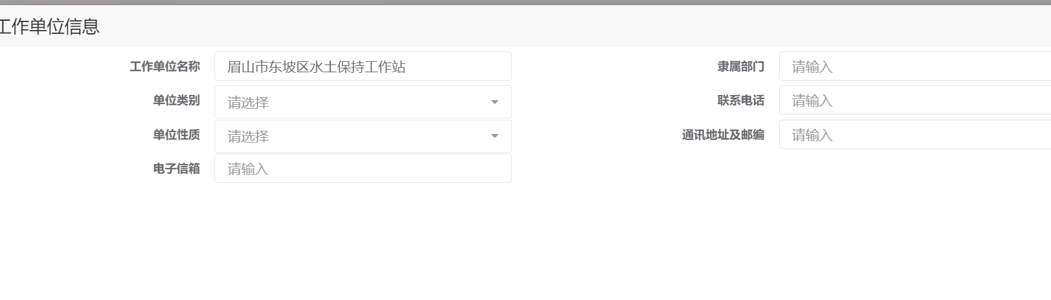

4.1.1.6二、申请人在国内外学习、进修、工作业绩简介
点击左边的档案袋，“二、申请人在国内外学习、进修、工作业绩简介”，根据个人实际情况完善好人员基本信息，完善好了之后点击“下一步”或者“保存”（注释：点击下一步自带保存并可以继续往下完善其他档案袋；点击“保存”按钮就关闭当前档案袋，返回首页。如需编辑其他档案袋那就直接点击对应档案袋即可）。
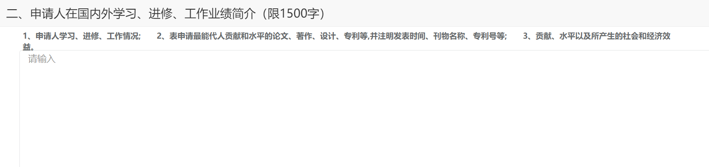

4.1.1.7三、申请资助经费的研究课题简介
点击左边的档案袋，“三、申请资助经费的研究课题简介”，根据个人实际情况完善好人员基本信息，完善好了之后点击“下一步”或者“保存”（注释：点击下一步自带保存并可以继续往下完善其他档案袋；点击“保存”按钮就关闭当前档案袋，返回首页。如需编辑其他档案袋那就直接点击对应档案袋即可）。
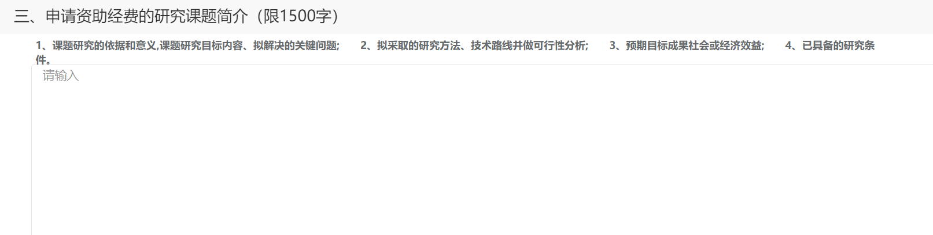

4.1.1.8四、经费预算
点击左边的档案袋，“四、经费预算”，根据个人实际情况完善好人员基本信息，完善好了之后点击“下一步”或者“保存”（注释：点击下一步自带保存并可以继续往下完善其他档案袋；点击“保存”按钮就关闭当前档案袋，返回首页。如需编辑其他档案袋那就直接点击对应档案袋即可）。
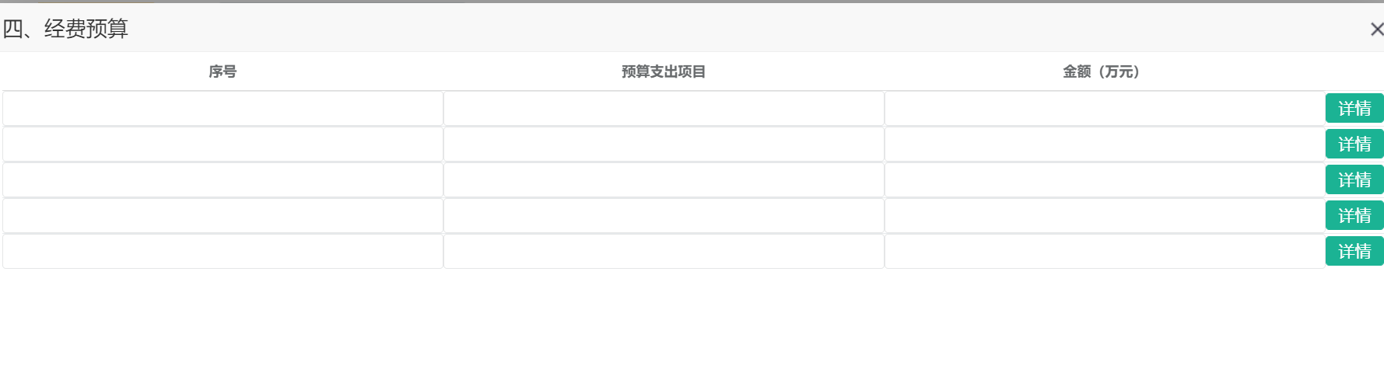

4.1.1.9附件
点击左边的档案袋，“附件”，根据个人实际情况上传需要上传的附件，如需上传多个附件（图片或pdf格式），请在第一个附件上传完毕之后点击“保存”，根据提示上传第二个附件，以此类推。
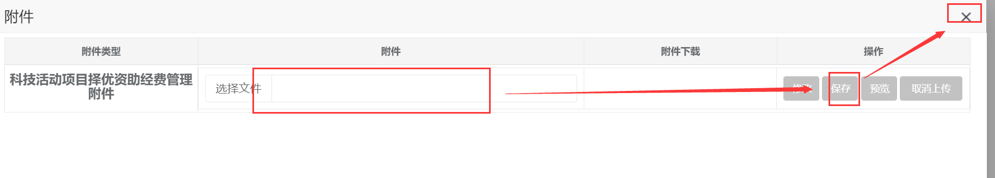

4.1.2留学回国创业启动支持计划项目申报
依次点击左边的菜单栏：专家中心系统——留学人员服务——留学回国创业启动支持计划项目申报————留学回国创业启动支持计划申报表——点击“申报”如图五，然后根据实际情况填入相关内容。
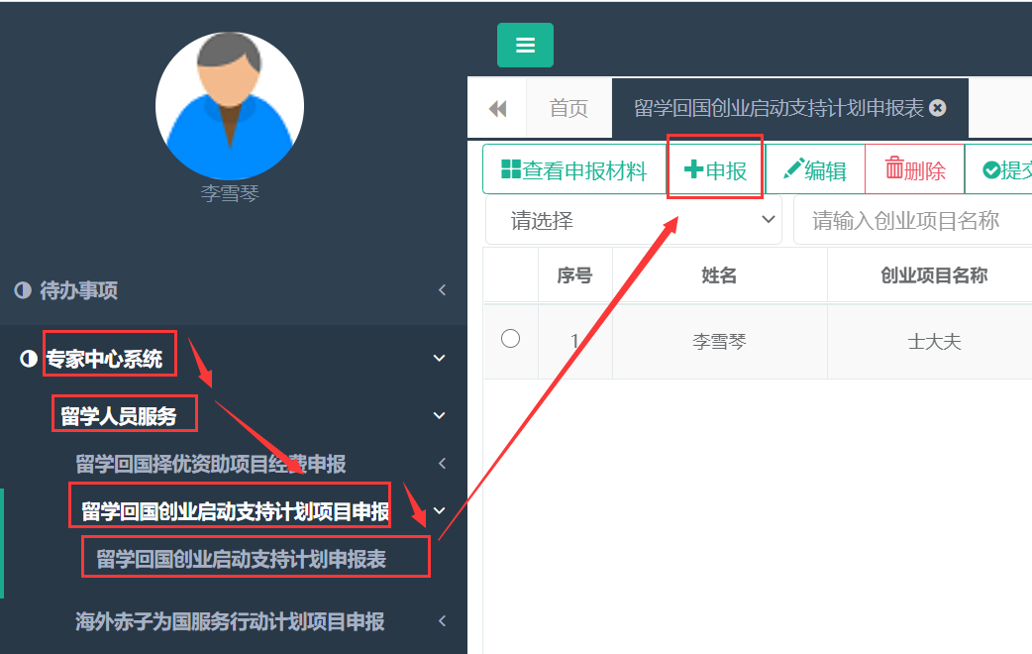

4.1.2.1基本信息填报
在打开的申报表中，根据个人情况依次完善申报材料,然后上传照片(如图六)，点击“保存数据”（如图七）。
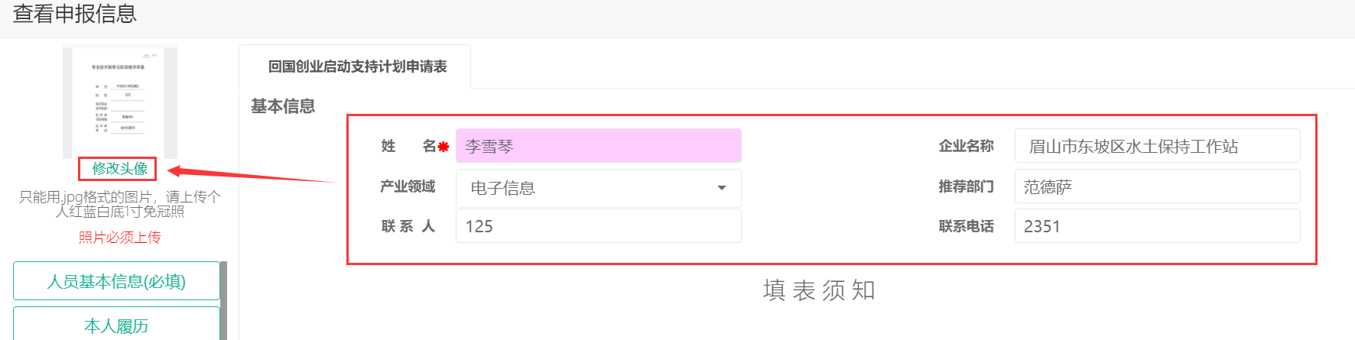
如图六
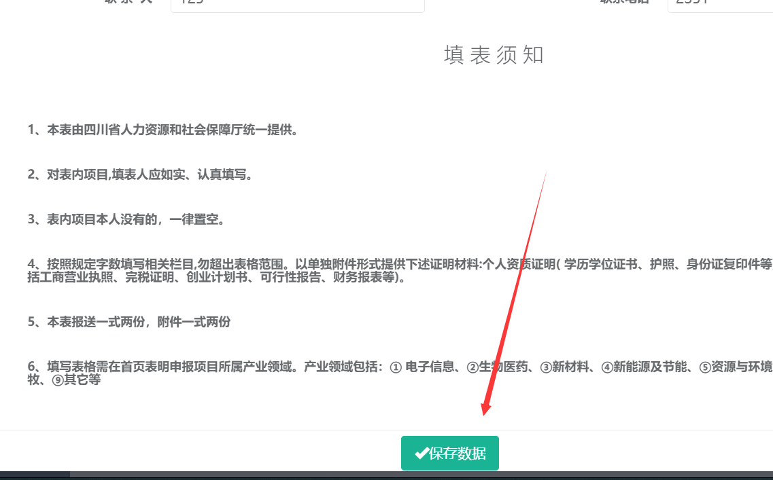
如图七

4.1.2.2人员基本信息（必填）
点击左边的档案袋，“人员基本信息（必填）”，根据个人实际情况完善好人员基本信息，完善好了之后点击“下一步”或者“保存”（注释：点击下一步自带保存并可以继续往下完善其他档案袋；点击“保存”按钮就关闭当前档案袋，返回首页。如需编辑其他档案袋那就直接点击对应档案袋即可）。
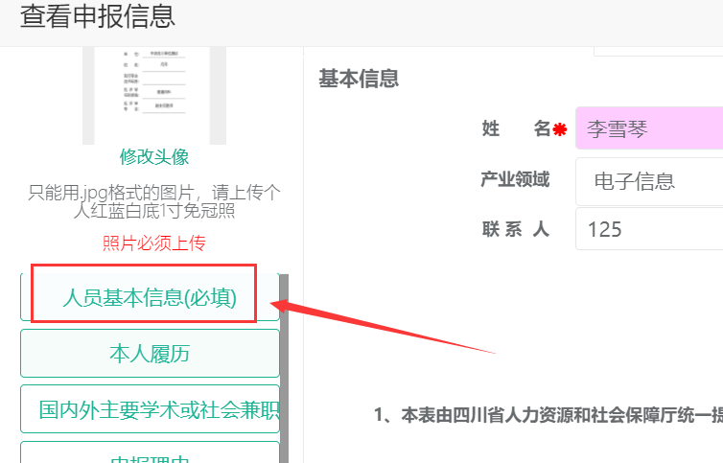

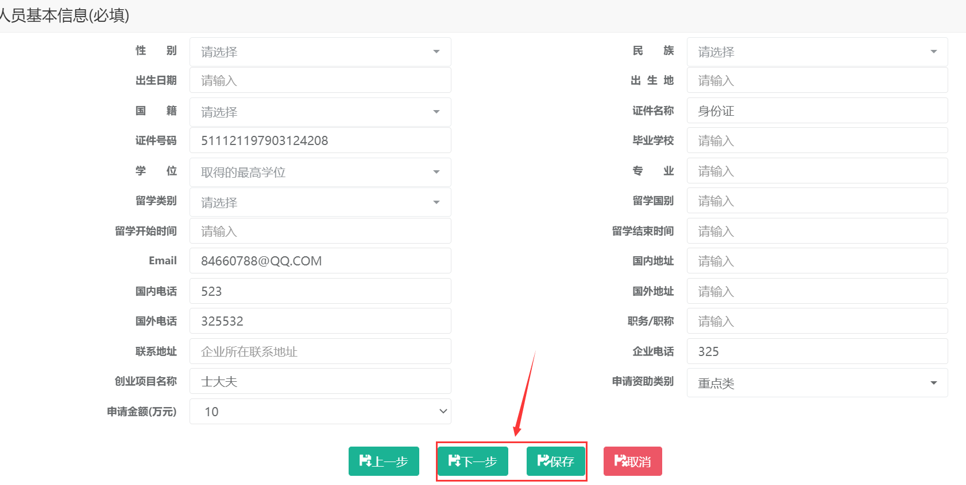

4.1.2.3本人履历
点击左边的档案袋，“本人履历”，根据个人实际情况完善好信息，完善好了之后点击“下一步”或者“保存”（注释：点击下一步自带保存并可以继续往下完善其他档案袋；点击“保存”按钮就关闭当前档案袋，返回首页。如需编辑其他档案袋那就直接点击对应档案袋即可）。
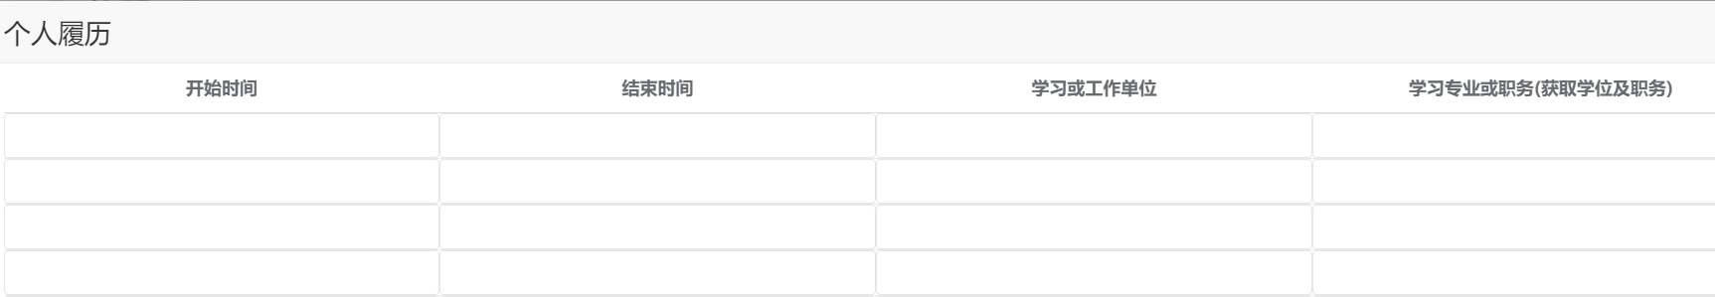

4.1.2.4国内外主要学术或社会兼职
点击左边的档案袋，“国内外主要学术或社会兼职”，根据个人实际情况完善好信息，完善好了之后点击“下一步”或者“保存”（注释：点击下一步自带保存并可以继续往下完善其他档案袋；点击“保存”按钮就关闭当前档案袋，返回首页。如需编辑其他档案袋那就直接点击对应档案袋即可）。
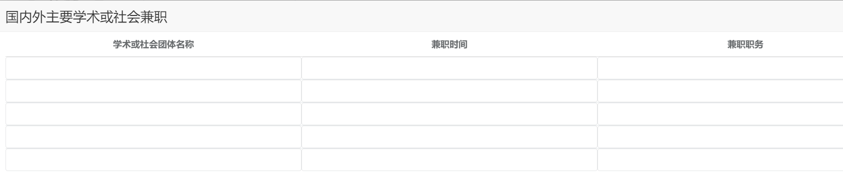

4.1.2.5申报理由
点击左边的档案袋，“申报理由”，根据个人实际情况完善好信息，完善好了之后点击“下一步”或者“保存”（注释：点击下一步自带保存并可以继续往下完善其他档案袋；点击“保存”按钮就关闭当前档案袋，返回首页。如需编辑其他档案袋那就直接点击对应档案袋即可）。
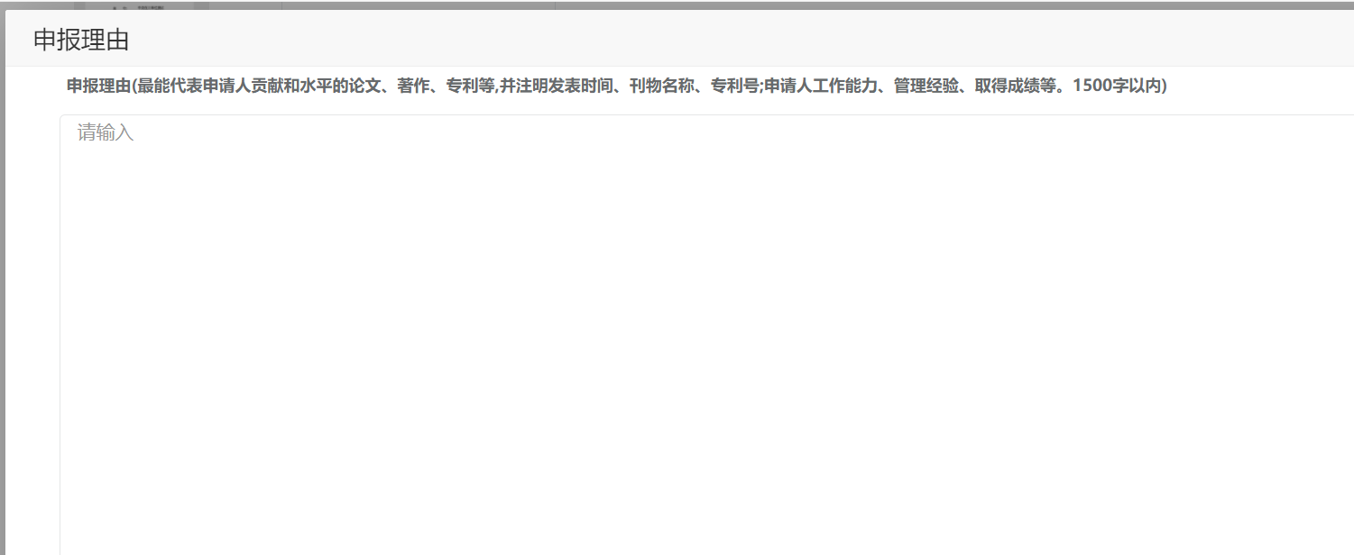

4.1.2.6企业基本信息
点击左边的档案袋，“企业基本信息”，根据个人实际情况完善好信息，完善好了之后点击“下一步”或者“保存”（注释：点击下一步自带保存并可以继续往下完善其他档案袋；点击“保存”按钮就关闭当前档案袋，返回首页。如需编辑其他档案袋那就直接点击对应档案袋即可）。
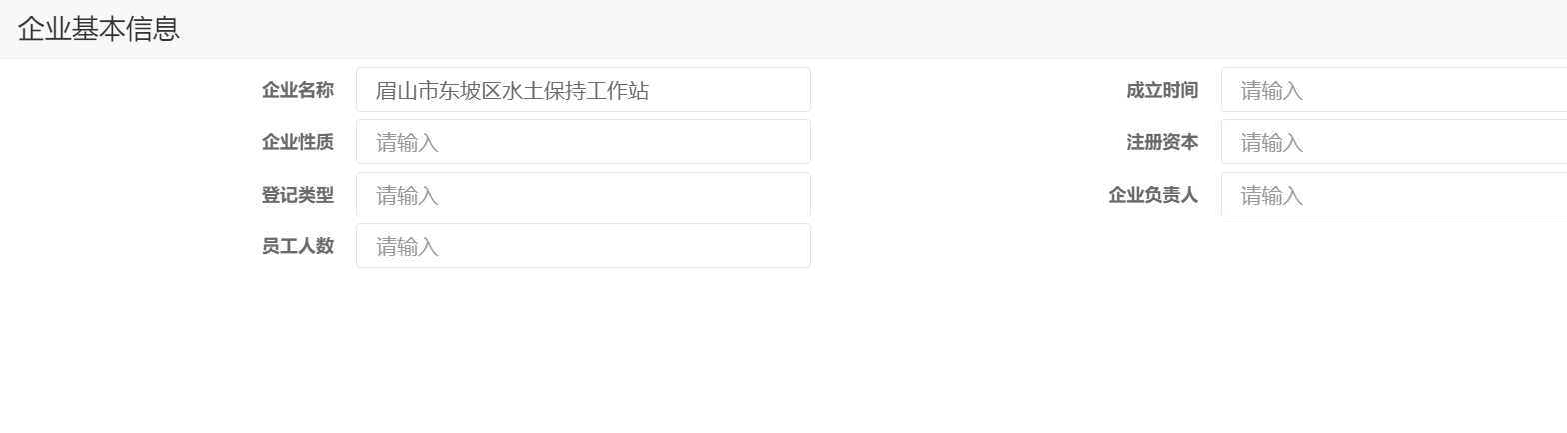

4.1.2.7主要股东构成
点击左边的档案袋，“主要股东构成”，根据个人实际情况完善好信息，完善好了之后点击“下一步”或者“保存”（注释：点击下一步自带保存并可以继续往下完善其他档案袋；点击“保存”按钮就关闭当前档案袋，返回首页。如需编辑其他档案袋那就直接点击对应档案袋即可）。
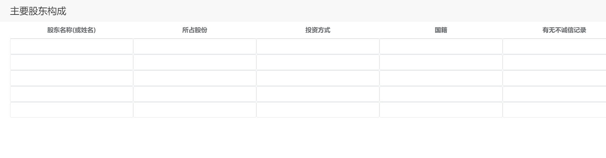

4.1.2.8核心团队介绍
点击左边的档案袋，“核心团队介绍”，根据个人实际情况完善好信息，完善好了之后点击“下一步”或者“保存”（注释：点击下一步自带保存并可以继续往下完善其他档案袋；点击“保存”按钮就关闭当前档案袋，返回首页。如需编辑其他档案袋那就直接点击对应档案袋即可）。


4.1.2.9企业经营范围和创业项目概述
点击左边的档案袋，“人员基本信息（必填）”，根据个人实际情况完善好人员基本信息，完善好了之后点击“下一步”或者“保存”（注释：点击下一步自带保存并可以继续往下完善其他档案袋；点击“保存”按钮就关闭当前档案袋，返回首页。如需编辑其他档案袋那就直接点击对应档案袋即可）。
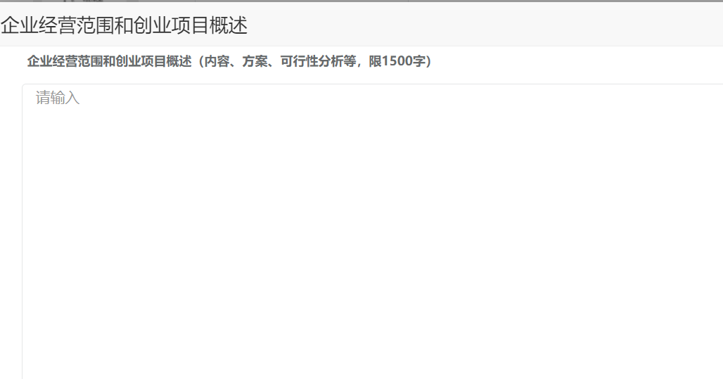

4.1.2.10经济效益预测
点击左边的档案袋，“经济效益预测”，根据个人实际情况完善好信息，完善好了之后点击“下一步”或者“保存”（注释：点击下一步自带保存并可以继续往下完善其他档案袋；点击“保存”按钮就关闭当前档案袋，返回首页。如需编辑其他档案袋那就直接点击对应档案袋即可）。


4.1.2.11附件
点击左边的档案袋，“附件”，根据个人实际情况上传需要上传的附件，如需上传多个附件（图片或pdf格式），请在第一个附件上传完毕之后点击“保存”，根据提示上传第二个附件，以此类推。
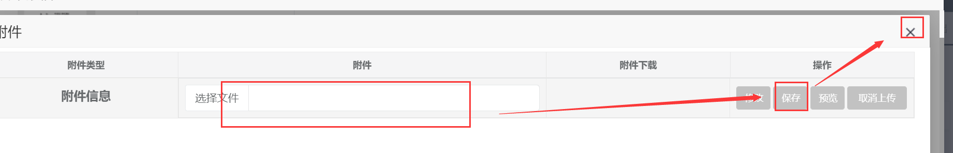

4.1.3数据修改
信息填写完毕之后，可以选中当前信息然后点击“查看详细信息”——即把填报的信息汇总成申报表，并完成报表打印，边距设置为“默认”、“编辑”——即修改完善信息、“删除”——即重新录入全部信息等。
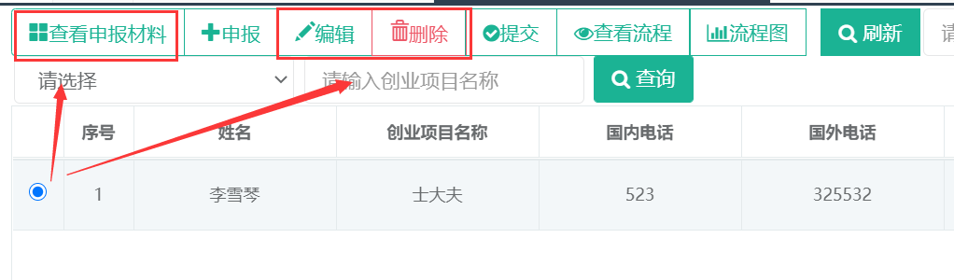
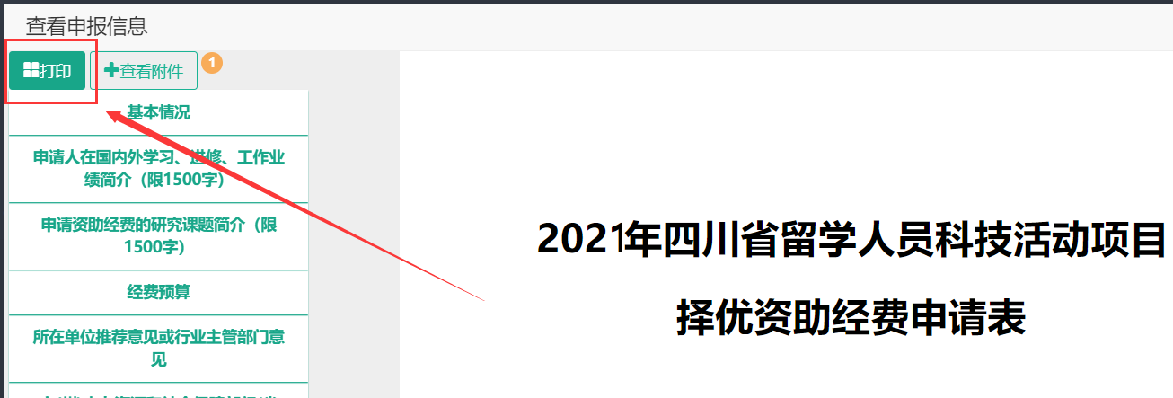

4.1.4提交审核
数据填报完毕之后，检查无误，即可选中当前数据点击提交，提交给本单位管理员审核。如果提交审核之后还想修改，那么请点击“待办事项”中的“已办业务”，然后点击“查看业务”——点击“撤回”，然后回到业务办理处重新办理。
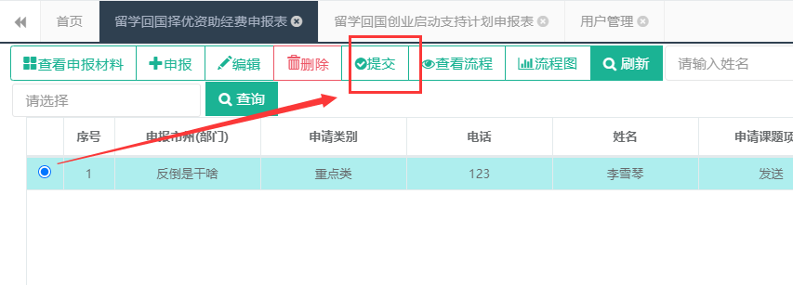
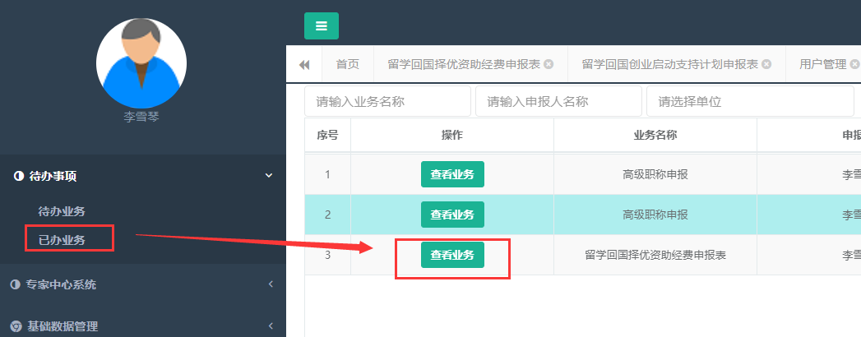
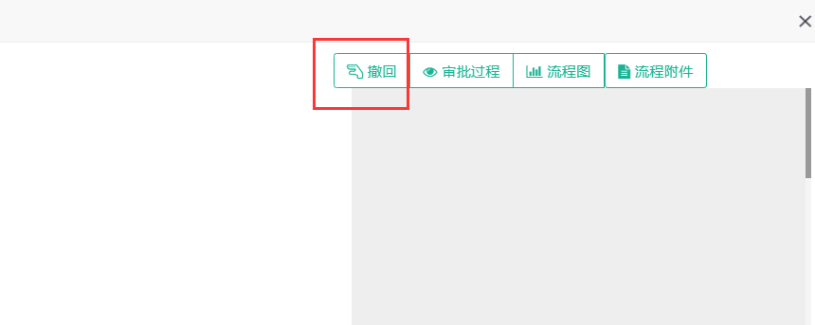

5.1业务审批

5.1.1审批通过

单位管理员/县（区）人社局/市（州）人社局/用自己的账号和密码登陆系统，点击首页——待办事项——待办业务—— “待处理”按钮，继续点击需要审批业务前边的“业务办理”按钮，在弹出的表格中审核提交的申报材料,根据相应权限填入相应的审批意见、负责人签字和审批日期，点击左上角的“保存意见”，如需上传附件请点击右上角的流程附件上传。然后再右上角的“同意通过”，然后根据提示选择下一步审批单位（省人社厅经办人员审核的时候不用选择单位），然后点击确定。（注释：如不清楚下一审批环节，可提前点击‘流程图’查看下一步审批机构类型，从而判断因该选择的单位）
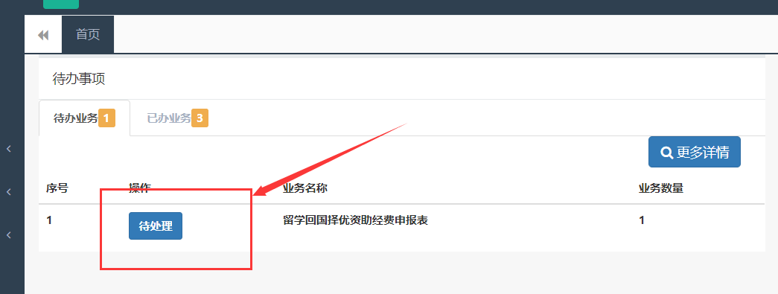
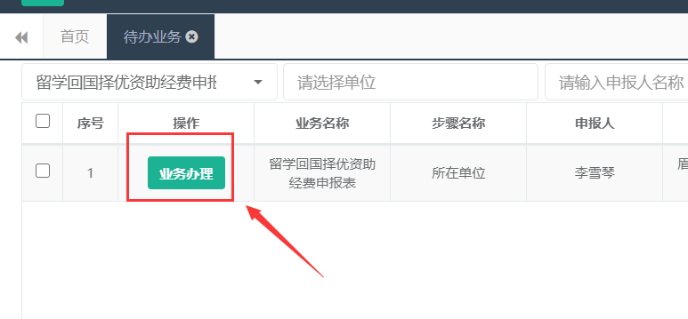
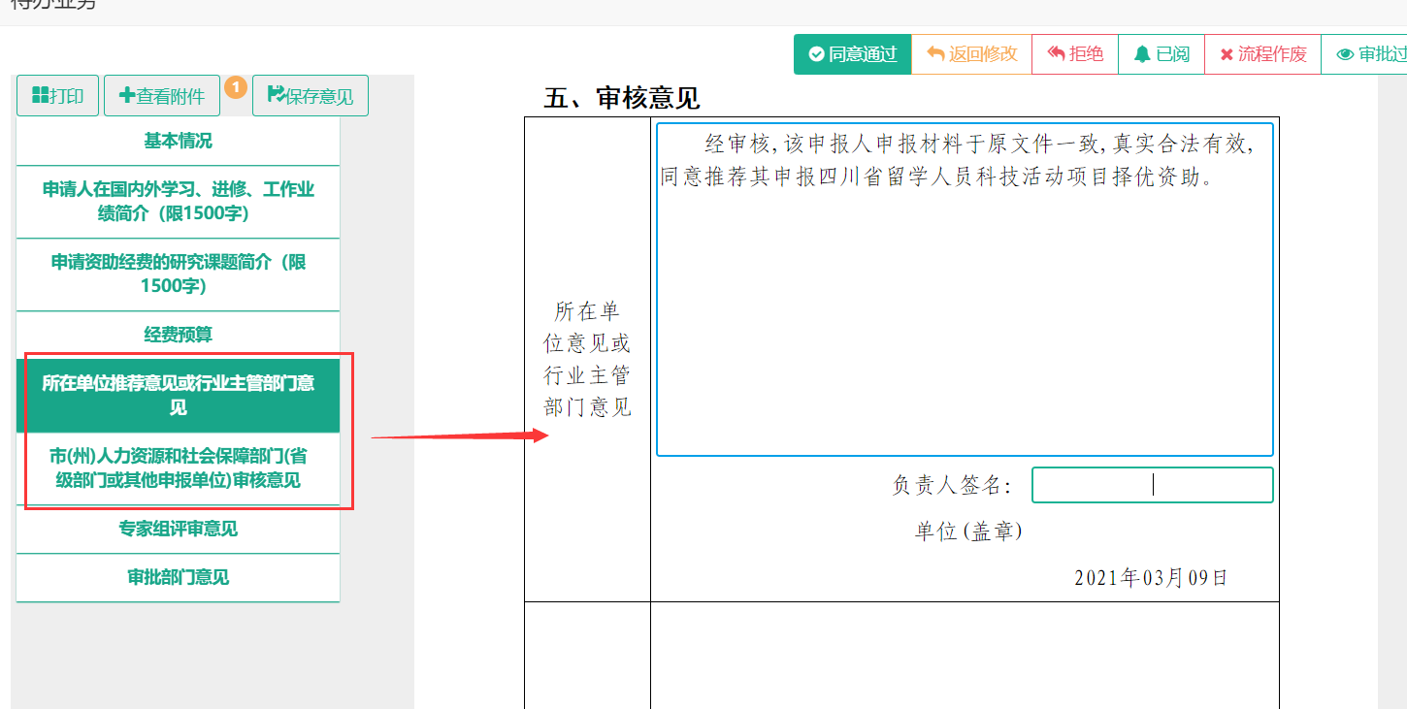
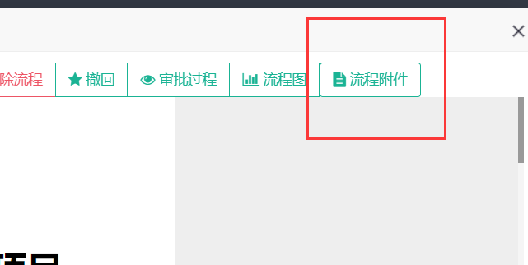
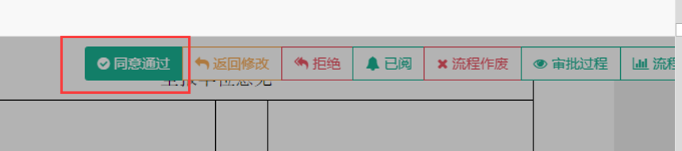
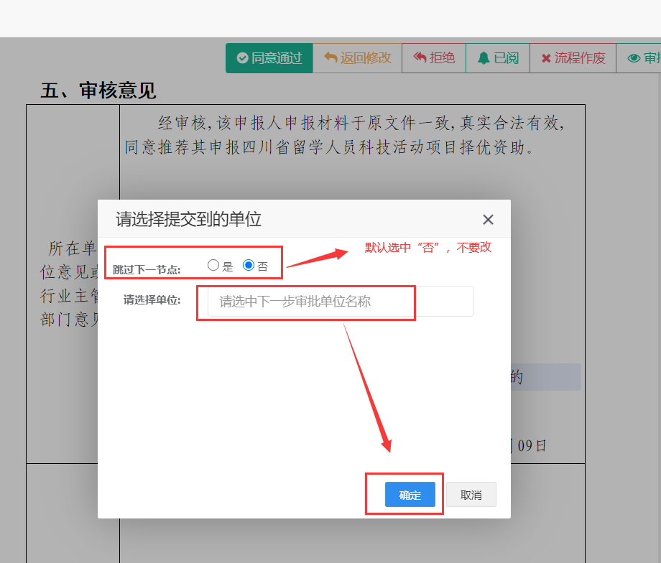

5.1.2审批不通过
查看申报材料的过程中，如果发现申报材料有问题，需要退回。那么就可点击“返回修改”或“拒绝”或“流程作废”按钮，输入退回原因，点击确定。（注释：返回修改：根据申报流程，逐级退回修改信息；拒绝：跳过中间所有审批环节，直接退回申报人修改；流程作废：此申报流程作废，退回申报人，申报人不能再申报）。
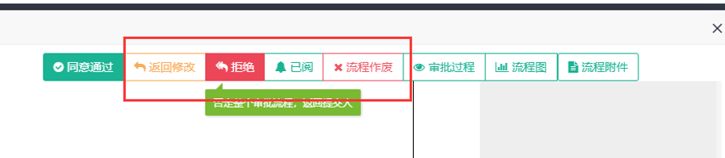

5.1.2.1退回材料维护
如果申报材料被上级审核不通过，退回，那么点击首页——待办事项——待办业务——待处理——业务办理——删除流程/撤回（注释：删除流程代表彻底删除此次申报内容，不再申报；撤回代表撤回当前申报的内容，重新去业务办理处修改之后再次提交）


5.1.3业务办理流程

5.1.3.1择优项目申报流程
县（区）国营企业申报流程：个人申报——所在单位审核——县（区）人社局审核——市（州）人社局审核——评委办资格审查——专家评审——省人社厅审核（四川省人力资源和社会保障厅）；
县（区）私营企业申报流程：个人申报——所在单位审核——县（区）人社局审核——市（州）人社局审核——评委办资格审查——专家评审——省人社厅审核（四川省人力资源和社会保障厅）；
县（区）部门所属单位申报流程：个人申报——所在单位审核——县（区）人社局审核——市（州）人社局审核——评委办资格审查——专家评审——省人社厅审核（四川省人力资源和社会保障厅）；
县（区）部门单位申报流程：个人申报——所在单位审核——县（区）人社局审核——市（州）人社局审核——评委办资格审查——专家评审——省人社厅审核（四川省人力资源和社会保障厅）；
市（州）国营企业申报流程：个人申报——所在单位审核——市（州）人社局审核——评委办资格审查——专家评审——省人社厅审核（四川省人力资源和社会保障厅）；
市（州）部门所属单位申报流程：个人申报——所在单位审核——市（州）人社局审核——评委办资格审查——专家评审——省人社厅审核（四川省人力资源和社会保障厅）；
市（州）部门单位申报流程：个人申报——所在单位审核——市（州）人社局审核——评委办资格审查——专家评审——省人社厅审核（四川省人力资源和社会保障厅）；
省级企业申报流程：个人申报——所在单位审核——所属省级部门单位审核——评委办资格审查——专家评审——省人社厅审核（四川省人力资源和社会保障厅）；
省级部门所属单位申报流程： 个人申报——所在单位审核——所属省级部门单位审核——评委办资格审查——专家评审——省人社厅审核（四川省人力资源和社会保障厅）；
省级部门单位申报流程： 个人申报——所在单位审核——评委办资格审查——专家评审——省人社厅审核（四川省人力资源和社会保障厅）；
中央在川单位（企业）申报流程：个人申报——所在单位审核——评委办资格审查——专家评审——省人社厅审核（四川省人力资源和社会保障厅）；

5.1.3.2创业项目申报流程
县（区）私营企业申报流程：个人申报——所在单位审核——县（区）人社局审核——市（州）人社局审核——评委办资格审查——专家评审——省人社厅审核（四川省人力资源和社会保障厅）；

